الرّسالة العلمية
عوامل صعوبة تعلم قراءة كتاب "التعليم المتعلم" لدى طلاببمدرسة سونان أمفيل الدينية فونجور لامبونجالوسطى للعام الدرسي ٢۰۱٦/٢۰۱٧
إعداد الطالبة
ميلا حسن الفتح الرحمة
رقم التسجيل :١٣١۰۰٧٢٢

كلية التربية
شعبة تعليم اللغة العربية

الجامعة الإسلامية الحكومية ميترو
٢۰١7 م/ ١٤٣٨ ه

عوامل صعوبة تعلم قراءة كتاب "التعليم المتعلم" لدى طلاب بمدرسة سونان أمفيل الدينية فونجور لامبونجالوسطى للعام الدرسي ٢۰۱٦/٢۰۱٧

الرّسالة العلمية
مقدّمة لتكملة شرط من الشروط للحصول على الدرجة الجامعية الأولى
لدى شعبة تعليم اللغة العربية جامعة الإسلامية الحكومية ميترو

إعداد الطالبة
ميلا حسن الفتح الرحمة
رقم التسجيل :١٣١۰۰٧٢٢

كلية التربية
شعبة تعليم اللغة العربية

المشرّفة الأولى : الدكتورةالحاجة أعلى، الماجستيرة
المشرّف الثاني : الدكتور خير رجال، الماجستير

الجامعة الإسلامية الحكومية ميترو
١٤٣٨ ه/٢۰١7 م

الشعار
وَمَاالْلَذَّةُ إِلَّا بَعْدَ التَّعَبِ
Tidak ada kenikmatan setelah kecuali setelah kesusahan

الإهـداء
بأطيب القلب، وأجمل الشكر، وأعظم الثناء إلى الله الذي حرّك يدي وهدى فكري لإتمام هذه الرسالة العلمية، فقد أهديت هذه الرسالة العلمية إلى :
۱- أبي وأمي الذين يحترمان ولا يزالان على الدعاء لإتمام هذه الرسالة العلمية
٢- أختي وأخي الصغير الذي يحفزني على إتمام هذه الرسالة العلمية
٣- جميع الزملاء المساعدين على إتمام هذه الرسالة العلمية
٤- جميع المدرسين المحترمين بجامعة الإسلامية الحكومية بميترو

كلمة شكر وتقدير
الحمد لله الذي لم يلد ولم يولد، الذي علم الإنسان بأنواع المعلومات، والصلاة والسلام على النبيالأمي خير البريات، سيدنا وحبيبنا محمد، قد أنقذنا من ظلمات الجهل إلى نور السعادة، وعلى أله وأصحابه مصابيح الأمة.
وبعد، كان وضع هذهالرسالة العلمية شرطا من شروط تكوين البحث للحصول على الدرجة الجامعيّة الاولى في شعبةتعليم اللغة العربية. بالجامعة الإسلامية الحكوميةميترو، وقد تناولت في إتمام هذهالرسالة العلميةالمساعدات الكثيرة، ولذالك يليقلي أن أتــقــدم بـبالغ الامتــنان، وجزيـــل العرفان إلى كل من وجهني، وعلمني، وأخذ بيدي في سبيل إنجاز هذهالرسالة العلمية ، وأخص بذلك إلى سعادة الأستاذة الدكتورة إينيزار، الماجستيرة،رئيسةالجامعة الإسلامية الحكومية ميترو.
كما أُقدِّم بخالص الشكر والتقدير إلى سعادة السيدة الدكتورة الحاجة أعلى، الماجستيرة، مشرفتي الأولى،لجهدهالإشراف على هذه الرسالة العلمية ، والتي كانت لعلمها وفضلها، وحسن توجيهاتها في أن يصلح وتحقق هذه الرسالة العلمية ، فلها مني خالص الشكر والتقدير، وفقها الله.
وأُقدِّم كذلك بجزيل الشكر والاحترام والتقدير إلى السيد الدكتور خير الرجال، الماجستير، مشرفي الثاني، الذي بذل جهده بحسن إرشاده لي وتوجيهاته حتى أستطيع لإتمام هذه الرسالة العلمية ، فله من الله حسن الثواب والرعاية.
وفي النهاية يسرني أن أتقدم بجزيل الشكر إلى كل من مدّ لي يد العون في مسيرتي العلمية، أشكرهم جميعاً وأتمنى من الله عز وجل أن يجعل ذلك في موازين حسناتهم .
ومع ذالك، أنّ في تقديم الرسالة العلمية ، لا يستغني من اختلاط الأخطاء والتقصير، فلذالك أرجو الانتقادات والاقتراحات لإصلاح هذه الرسالة العلمية في العصر القادم، وأخيرا، وعسى أن تنفع هذه الرسالة العلميةفي مجال التعليم خاصا، وللقارئين عامّا.

ميترو، ديسيمبير ٢۰١٧
الباحثة

ميلا حسن الفتح الرحمة
رقم التسجيل١٣١۰۰٧٢٢

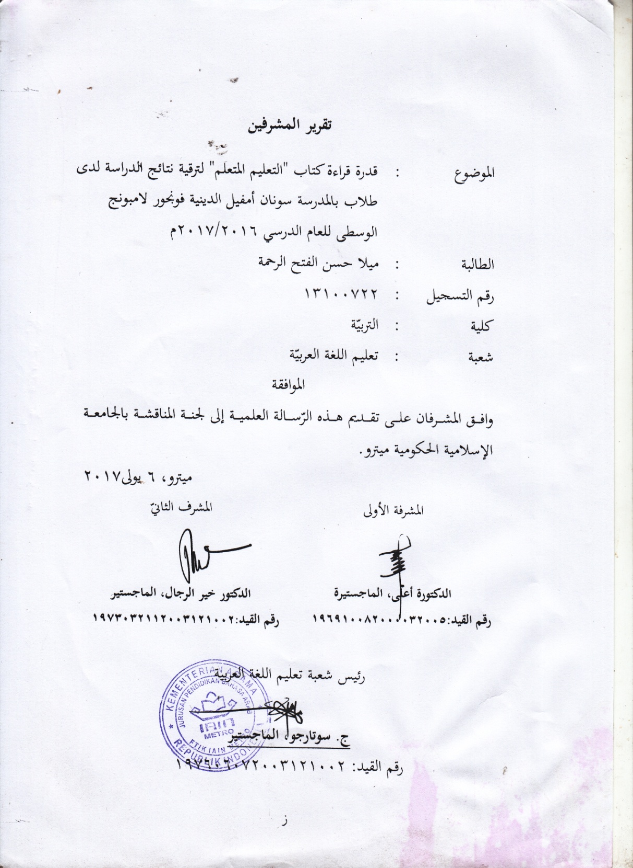

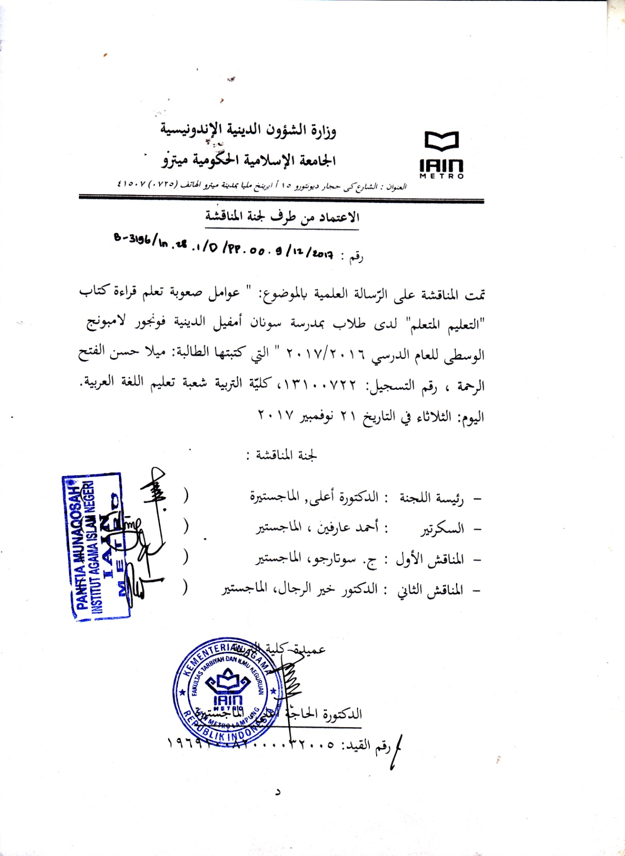

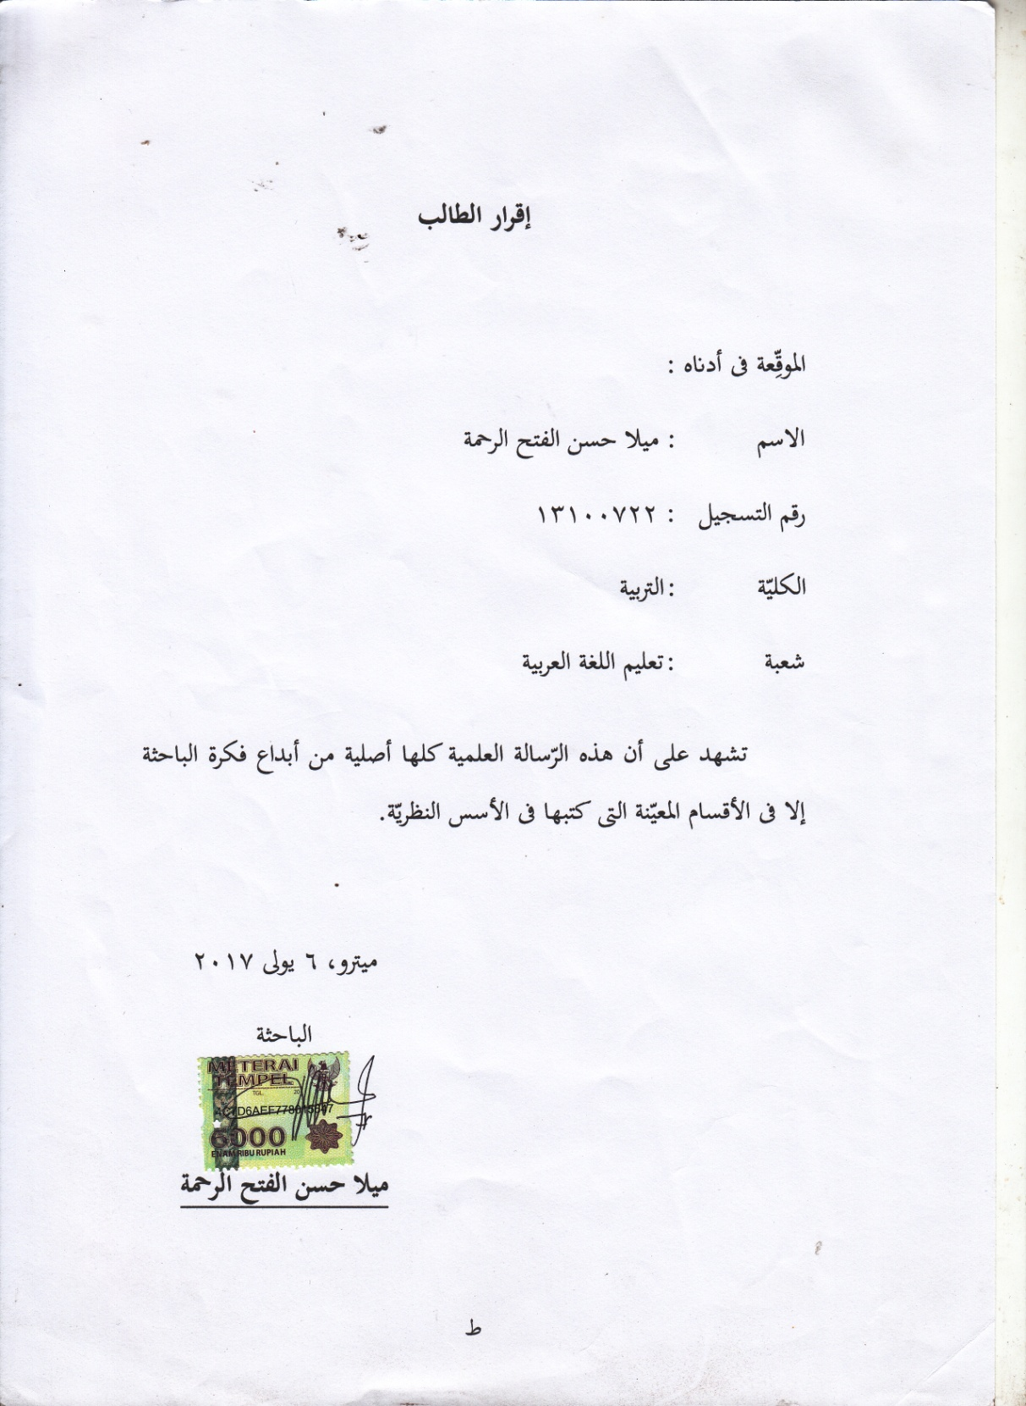

ملخصّ البحث
عوامل صعوبة تعلم قراءة كتاب" التعليم المتعلم" لدى طلاب مدرسة سونان أمفيل الدينية فونجور لامبنج الوسطى
للعام الدرسي ۲۰۱٦/۲۰۱٧

ميلا حسن الفتح الرحمة

وأما الغرض في هذا البحث يعني لمغرفة عوامل الصعوبة في قراءة الصوص كتاب "التعليم المتعلم" والمحاولات التى تستطيع أن تغلب تلك الصعوبة لدى طلاب بمدرسة سونان أمفيل الدينية فونجور.
وهذا البحث هو بحث علمي كيفي. والموضوع البحث هو الطلاب بمدرسة سونان أمفيل الدينية فونجور. والأخذ عينات بطريقة non probability sampling يعني الأخذ البناء على الهدف. وفي جمع البيانات بالملاحظة والمقبلة والوثائق.
وأما نتائج هذا البحث دلّت على أنّ استعمل طريق المباشرة والمحاضرة والإستخلاص المعلومات. أما عوامل الصعوبة في قراءة الصوص كتاب "التعليم المتعلم"لدى طلاب بمدرسة سونان أمفيل الدينية فونجور هي: الأول صعوبات اللغوية: قليل القدرة لفهم القواعد العربية وقليل المفرادات وقليل القدرة لترجم النصوص العربية إلى الجملة التى تناسببها وان قرأ النصوص العربية كقراءة القران والصعوبة في علامة الترقيم وترتيل وجمل التركيز. الثاني صهوبات المنهجية: قليل الوقت في التعليم والإستخلاف الطلاب في التعليم من قبل. والمحاولات التى تستطيع أن تغلب الصعوبة في قراءة النصوص العربية يعني ان يعرض الأسئلة على الطلاب التى ما تفهم الدروس ويصنع طريقات الميسرة ال تفهم الدروس سهلا وبالإضافة إلى ذلك يحث على الطلاب لتعلم كتاب "التعليم المتعلم" مع صديقهم في المدرسة أو غيرها وجعل المدرس للطلاب أن التعلم اللغة العربية خاصة كتاب التراث سهلا.

ANALISIS FAKTOR- FAKTOR KESULITAN MEMBACA KITAB TA’LIMUL MUTA’ALLIM TERHADAP SANTRI MADARSAH DINIYAH SUNAN AMPEL PUNGGUR LAMPUNG TENGAH
TAHUN AJARAN 2016/2017

ABSTRAK

Oleh:
MILA KHUSNUL FATKHUL ROHMAH

Penelitian ini bertujuan untuk mengetahui faktor- faktor kesulitan membaca kitab ta’limul muta’allim pada Santri Madrasah Diniyah Sunan Ampel Punggur Lampung Tengah.
Penelitian ini merupakan penelitian kualitatif deskriptif, dengan subyek penelitian seluruh Santri Madrasah Diniyah Sunan Ampel Punggur. Pengambilan sampel dilakukan dengan menggunakan non probability sampling berupa purposive sampling atau pengambilan berdasarkan tujuan. Pengumpulan data menggunakan metode wawancara, observasi dan dokumentasi.
Hasil penelitian menunjukkan bahwa dalam pembelajaran kitab ta’limul muta’allim, Guru menggunakan metode langsung, metode ceramah dan tanya jawab. Adapun faktor kesulitan membaca teks kitab ta’limul muta’allim pada Santri Madrasah Diniyah Sunan Ampel yaitu pertama: Kesulitan Linguistik: minimnya kemampuan Santri dalam pemahaman kaidah bahasa arab dan bekal kosakata, minimnya kemampuan Santri dalam menerjemahkan kalimat bahasa arab ke dalam kalimat yang tepat, membaca teks arab masih seperti mambaca ayat- ayat Al- Qur’an dan kesulitan dalam penentuan tanda baca, intonasi dan penekanan kalimat. Kedua: Kesulitan Metologis: terbatasnya waktu yang disediakan dalam pembelajaran kitab ta’limul muta’allim dan latar belakang pendidikanSantri yang berbeda- beda. Upaya- upaya yang dilakukan Guru untuk mengatasi kesulitan membaca teks kitab ta’limul muta’allim pada Santri Madarsah Diniyah Sunan Ampel Pungur yaitu memberikan tanya jawab kepada Santri yang belum paham akan materi yang sedang dipelajari, membuat metode- metode alternatif agar Santri mudah memahami materi, memberikan dorongan kepada Santri untuk belajar kepada teman yang lebih tahu, memotivasi santriagar bersemangat dalam belajar kitab ta’limul muta’allim baik di madrasah maupun lingkungan luar madrasah dan membuat satri agar tidak menganggap bahwa bahasa arab khusunya kitab kuning itu sulit.

محتويات البحث
صفحة الغلاف أ
صفحة الموضوع ب
شعار ج
إهداء د
كلمة شكر وتقدير ه
تقرير المشرفين ز
الاعتماد من طرف لجنة الندوة العلمية ح
إقرار الطالب ط
ملخّص البحث باللغة العربية ي
ملخّص البحث باللغة الإندونيسية ل
محتويات البحث م
قائمة الجداول ص
قائمة الرسوم البيانية ق
قائمة الملاحق ر

الفصل الأول:مقدمة
أ- الدوافع إلى البحث ۱
ب- تركيز البحث ٥
ج-سؤال البحث ٦
د- غرض البحث ومنافعه ٦
الفصل الثانى: الإطار النظري
أ- الوصف النظري ٦
۱-مفهوم قراءة ٦
أ) تعريف قراءة ٦
ب)أهداف القراءة ۸
ج) أنواع القراءة ٩
۲- مفهوم صعوبة القراءة ۱۲
أ) تعريف صعوبة ۱۲
ب) العوامل التي تؤثرة صعوبة القراءة ۱۳
ج) أنواعصعوبة القراءة ۱٤
د) مشكلة اللغة ۱۵
ه) صعوبة قراءة النص العربي ۲٤
۳-كتاب تعليم المتعلم ۲٧
أ) مفهوم كتاب تعليم المتعلم ۲٧
ب) مواد كتاب التعليم المتعلم ۲٩
ب- الدّراسات السابقة المناسبة ۳۱
الفصل الثالث: منهج البحث
أ-تصميم البحث ۳۳
ب-ميدان البحث وزمانه ۳۵
ج-مصدر البيانات ۳۵
د-التقنيات وإجرءات جمع البيانات ۳٦
۱ ( مقابلة ۳٦
٢ (اﻹخبتار ۳٧
٣( وثيقة ۳۸
ه-ﺇجراءات تحليل البيانات ۳٩
و- مراجعة صحة البيانات ٤۰
الفصل الرّابع: عرض بيانات البحث وتحليلها ومناقشتها
- لمحة عن ميدان البحث ٤۳
۱-تاريخ الإختصار عن مدرسة سونان أمفيل الدينية فونجور ٤۳
۲- رؤية المدرسة ورسالتها ٤٤
- رؤية المدرسة ٤٤
- رسالة المدرسة ٤٤
۳- مناهجالدراسية ٤۵
٤- أحوال طلاب مدرسةسونان أمفيل الدينية فونجور ٤٦
۵- أحوال المدرسين والموظفين في مدرسةسونان أمفيل
الدينية فونجور ٤٧
٦- أحوال التسهيلات لمدرسة سونان أمفيل الدينية فونجور ٤۸
- عرض بيانات البحث ۵۰
۱- عملية التعليم والتعلم كتاب" التعليم المتعلم"
لدى طلاب بمدرسة سونان أمفيل الدينية فونجور
لامفونج الوصطى ۵۰
۲- قراءة كتاب" التعليم المتعلم" لدى طلاببمدرسة سونان
أمفيل الدنية فونجور لامفونج الوسطى ۵۰
ج- تحليل البيانات ومناقشتها ۵٤
۱- عوامل صعوبة التعلم قراءة كتاب "التعليم المتعلم" بمدرسة
سونان أمفيل الدينية فونجور لامفونج الوسطى
للعام الدؤاسي ۲۰۱٦/۲۰۱٧ ۵٤
۲-عوامل غير اللغوية صعوبة التعلم قراءة كتاب "التعليم المتعلم"
بمدرسة سونان أمفيل الدينية فونجور لامفونج الوسطى للعام
الدؤاسي ۲۰۱٦/۲۰۱٧ ٦۰
الفصل الخمس: الخلاصة والإقتراحات
أ- الخلاصة ٧۲
ب- الإقتراحات ٧٤
المراجع العربيّة
المراجع الأجنبيّة
الجداول
الرسوم البيانية
الملاحق
الجداول
١- الشخصية العامة لمدرسة سونان أمفيل الدينية فونجور ٤۳
٢-أحوال طلاب مدرسةسونان أمفيل الدينية فونجور في ثلاثة الأعوام الدراسية الأخيرة ٤٦
٣- أحوال المدرسين والموظفين لمدرسة سونان أمفيل الدينية فونجور ٤٧
٤-حالة التسهيلات للمدرسة سونان أمفيل الدينية فونجور ٤۸

قائمة الملاحق

١- دليل المقابلة، الملاحظة.
٢-خطاب مديرة جامعة اﻹسلامية الحكومية ميترو ﺇلى مدرّسة مدرسة سونان أمفيل الدينية فونجور.
٣- خطاب رئيس مدرسة سونان أمفيل الدينية فونجورﺇلىمديرة جامعة اﻹسلامية الحكومية ميترو.
٤- بطاقة اﻹشراف.
٥- السيرة الذاتية للباحثة.

الفصل الأول
المقدمة
أ- الدوافع إلى البحث
إن القراءة تعتبر مهارة رئيسية من مهارات اللغة العربية. وإنها من حاجات الإنسان الماسة، فلذلك يصبح تعليمها وتعلمها أمرين ضرورين ومفيدين. وبالتالي تصبح مهارة القراءة هدفا رئيسيا من أهداف تعلم اللغة العربية. ومما يجدر بنا أن نذكره هنا أن من خصائص عملية القراءة في اللغة العربية كلغة أجنبية بالنسبة للمتعلم انها أداة تتسمو بدوام الاستمرار والاستخدام من حيث هي أداة هذا المتعلم لاستمراره في التعلم، وأداته أيضا في الاتصال بالإنتاج الفكري والأدابي والحضاري لأصحاب اللغة المتعلمة سواء في الماضي أو الحاضر، كما قد تكون أداة من أداته في قضاء وقت الفراغ والاستمتاع به.
وكانت مهارة القراءة في اللغة العربية مهارة أساسية قد قررها مؤسس المعاهد الإسلامية بإندونيسيا. ومعهد سونان أمفيل الإسلامي هو معهد من المعاهد الإسلامية الذي قد قرر من منهجه الدراسي لتعليم قراءة كتب التراث العربية بالمدرسة الدينية.
وكانت منهج التعليم يتكون من أربعة عناصر أساسية وهي الأهداف، والمحتوى أو المواد والطريقة والتقويم. ولذلك فعناصر منهج مهارة قراءة كتاب التراث العربي بهذ المدرسة الدينية تتكون أيضا من هذه العناصر الأربعة. كان أحد العناصر من المنهج الدراسي في تعليم اللغة العربية مدرسة سونان أمفيل الدينية خصوصا في التعليم الكتاب "التعليم المتعلم" هو أهداف الدراسية، كما يلي: أ) معيار الكفاءة- القدرة على قراءة كتاب التراث العربي. ب) الكفاءة الأساسية- 1) القدرة على القراءة كتاب "التعليم المتعلم" قراءة صحيحة من حيث القواعد النحوية والصرفية. 2) القدرة على الترجمة باللغة الجاوية والإندونيسية. 3) فهم المضمون من النص المقروء.
من واحد الأثر الصعوبة القراءة هو لم يقدر على القراءة بجيد. ولذلك، قد المعلم إسهاما كبيرا في تحقيق تعلّم قراءة للطلاب في الفصل. الدراسة قراءة كتاب التعليم المتعلم يصبح الطلاب للاستماع فقط، بل ويدعمه نشر نظرية قراءة التي تدرس بها المعلم. في دراسة كتاب " التعليم المتعلم "، تدرس قراءة حتى يكون الطلاب قدرة على قراءة الكافية، بالإضافة إلى كونها أسهل للفهم كل مواد التعلم. واحدة من الآثار قدرة قراءة هو نتائج الدراسة كتاب "التعليم المتعلم" أفضل. نتائج الدراسة للطلاب تتأثر بشدة بعوامل هامة في التعلم أي بما في ذلك قدرة قراءة للطلاب. ولكن نتائج الدراسة للطلاب من المفترض أن يكون ولد من قدرة قراءة كافية. ولكن من ناحية أخرى، نتائج الدراسة سيئة القبخ قدرة قراءة لدى الطلاب.
بناء على الملاحظة في مدرسة سونان أمفيل الدينية فونجور، في تاريخ 9 نوفيمبير 2016، لتطوير التعلم من كتاب التراث في مدرسة سونان أمفيل فونجور لا يزال غير القصوى حتى الآن. ويرجع ذلك إلى صعوبة قراءة نص كتاب التراث ليس فقط من حيث قراءة هجاء الكلمات أو الجمل أو الفقرات، ولكن القراءة تفهم مباشرة معنى، لأن النص على كتاب التراث غير شكل بها. حتى في عملية التعلم لتعليم أيضا صعوبة، وخاصة في تعلم القراءة. من الناحية في تعلم كتاب "التعليم المتعلم" لدى الطلاب يجب أن تكون قادرا على إتقان المهارات الأساسية للقراءة. القراءة تحتل دورا هاما جدا، لأنه من دون قراءة الطلاب سوف يجدون صعوبة في دراسة كتاب"التعليم المتعلم".
بناء على حصيل الملاحظة وجدت أن بعض الطلاب المدرسة سونان أمفيل الدينية أقل حماسا. انهم يعتقدون قراءة الكتاب التراث من الصعب ومملة جدا. بحيث ملاحظة الباحثة عندما تعلم يحدث العديد من الطلاب الذين يلعبون وحدها، وتكلم مع الأصدقاء، ولعب الهاتف المحمول، والنعاس وحتى نوم في الصف. وبناء على المشاكل المذكورة، هناك بعض الحقائق التي أصبحت أهم أساس في هذا البحث. وليس كذلك رأى الباحثة أن قدرة الطلاب في قراءة كتاب"التعليم المتعلم" غير جيدة، حيث كانوا لا يقدرون على قراءة كلمة العربية صحيحة، أو كانوا لا يقدرون على وضع الكلمة المناسبة عند إرادة التعبير في القراءة ، أو لا يقدرون على تطبيق القواعد النحوية والصرفية.
وغير ذلك، بناء على المقابلة من المعلم كتاب "التعليم المتعلم" هو أمين الدين يقول موجود الطلاب غير مقيم (سانتيري عالوع) اى واحد منهم صعوبا لانه لا فعلية. ولكنه فعلية تعلّم فهو نتجاة بأنفسهم.
ومن هنا تدافع هذه المشكلات وهذا الموضوع إلى الباحثة أن تبحث قدرة قراءة كتاب التعليم المتعلم لترقية نتائج الدراسية لدى طلاب مدرسة سونان أمفيل الدينية فونجور لامبونج الوصطى.
وغير ذلك، بعض الأشياء التي دفعت الكتاب إلى اختيار موضوع هذه الرسلة العلمية ما يلي:
- كتاب "التعليم المتعلم" باقة من كتاب أصفر من التأليف الشيخ زرنوجي، الذي يحتوي على العقيدة والاخلاق ونصائح لنجاح الدراسة دراسة. ذلك أن الكتاب يمكن أن تستخدم العاصمة الأساسي للطلاب لإيجاد طرق لدراسة جيدة واليمين.
- احتمال وجود التعلم تحقيق زيادة الطلاب مدرسة سونان أمفيل الدينية فونجور من خلال القدرة قراءة كتاب "التعليم المتعلم".
- وبناء على تدريس تجربة المؤلف والأنشطة التي تحجز هناك حاجة كتاب "التعليم المتعلم" لدعم النجاح في التعلم تستحق أن تدرس العلمية التعلم.
- هذا الموضوع هو مهّم جدا كلية التربية.
- من الناحية الجغرافية، مثل المسافة حيث الأبحاث والنقل والعوامل الداعمة الأخرى، والمؤليف من السهل جدا في إجراء البحوث.
ب- تركيز البحث
لمنع انتشار المشكلة الواسعة التي سوف يدرس المحققون، ثم الباحثة هي الحد من هذا البحث "عوامل الصعوبة قراءة كتاب "التعليم المتعلم" لدى طلاب بمدرسة سونان أمفيل الدينية فونجور لامبونج الوسطى للعام الدراسي ٢۰١٦/٢۰١٧ م."

ج- سىؤال البحث
ماذا عوامل الصعوبة قراءة كتاب "التعليم المتعلم" لدى طلاب بمدرسة سونان أمفيل الدينية فونجور لامبونج الوسطى ؟
د- غرض البحث ومنافعه
لمعرفة عوامل يؤثر الصعوبة قراءة كتاب "التعليم المتعلم" لدى طلاب بمدرسة سونان أمفيل الدينية فونجور لامبونج الوسطى.
- منافع البحث
ترجى المنافع من هذا البحث هو:
۱- عند طلاب بمدرسة سونان أمفيل الدينية لزيادة العلوم عن عوامل الصعوبة قراءة كتاب التعليم المتعلم أم الدروس الأخرى.
٢- بذل الفكرة للمدرسين بمدرسة سونان أمفيل الدينية لمساعدة علاج المشكلات المواجهة التي تتعلق بعوامل الصعوبة قراءة كتاب التعليم المتعلم.
٣- يعطى اسهام الفكر لترقية فعالية تعلّم دراسة كتاب التعليم المتعلم.

الفصل الثاني
الإطار النظري
أ- الوصف النظري
١- مفهوم القراءة
- تعريف القراءة
تعرف القراءة بأنها ترجمة لمجموعة من الرموز ذات العلاقة فيما بينها والمرتبطة بدلالات معلوماتية معينة , وهي عملية اتصال تتطلب سلسلة من المهارات. وتعرف القراءة أيضا بأنها عملية تفكير معقدة، تشمل تفسير الرموز المكتوبة (الكلمات والتراكيب)، وربطها بالمعاني، ثم تفسير تلك المعاني وفقاً لخبرات القارئ الشخصية.
و معنى القراءة في اللغة تقول هو القراءة الكتاب قراءة , وقرانا تتبع كلماته نظرا ونطق بما, وتتبع كلماته ولم ينطق بها, وسميت بالقراءة. والتعريف اللغوي شمل القراءة الجهريه والقراءة الصمتيه.ومعنى القراءة في معجم كبر للغة الإندونيسيا هو:
Melihat tulisan dan mengerti atau dapat melisankan apa yang tertulis itu.
وعند إبراهيم:
Membaca ialah perpindahan simbol tertulis kedalam bahasa ujaran.
وعند كلين ((klein:
Bahwa definisi membaca mencakup: membaca merupakan suatu proses, membaca adalah strategis, dan membaca merupakan interaksi.
وفي مفهوم اخر، رأى حسن شحاتة أن نشاط القراءة عملية عقلية انفعالية دفعية تشمل تفسير الرموز والرسوم التي يتلقاها القارئ عن طريق عينية وفهم المعاني والربط بين الخبرة السابقة وهذه المعاني، والاستنتاج والنقد والحكم والتذوق وحل المشكلات.
من الآراء السابقة استخلصت الباحثة أن قراءة هي قدرات الطلاب بحيث تعرف على الحروف والكلمات والنطق بها. وقدرة على تعرف الرموز ونطقها وترجمة هذه الرموز إلى ما تدل عليه معان وأفكار. تقصد القراءة الرأي هي عملية معلومات من النص والمعرفة التي يملكها القارئ، القراءة هي الاستراتيجية أي، وذلك باستخدام مجموعة متنوعة من استراتيجيات القراءة وفقا لالنص والسياق في تشكيل المعنى أثناء القراءة التفاعلية على مشاركة القارئ مع النص يعتمد على السياق.
بناء على الأراء السابقة، فاستخلصت أن القراءة هي خصائص المرء يدل على المهارة لفهم المقاصد في الكتابة ولا تُحدَّد القراءة على الأمور الواقعة لكن المرء في نهاية قدرة القراءة يستطيع أن يطوّرها حتى يستطيع قراءة اللغة الإشارتية التي تشمل على المقاصد المعيّنة.
- أهداف القراءة
أما الأهداف الخاصة، فمنها كما يلى:
۱- أن يتمكن الدارس من ربط الرموز المكتوبة بالأصوات التي تعبر عنها في اللغة العربية
٢- أن يتمكن من قراءة نص قراءة جهرية بنطق صحيح
٣- أن يتمكن من استنتاج المعنى العام مباشرة من الصفحة المطبوعة وإدارك تغير المعنى بتغير التراكيب
٤- أن يعترف معاني المفرادات من معاني السياق والفرق بين مفردات الحديث ومفردات الكتابة
٥- أن يفهم معاني الجمل في الفقرات وإداراك علاقات المعنى التي تربط بينهما
٦- أن يقرأ بفهم وانطلاق دون أن تعوق ذلك قواعد اللغة وصرفها
٧- أن يفهم الأفكار الجزئية والتفاصيل وأن يدرك العلاقات المكونة للفكرة الرئيسية
٨- أن يعترف علامات الترقيم ووظيفة كل منها
٩- أن يقرأ بطلاقة دون الاستعانة بالمعاجم أو قوائم مفردات مترجمة ألى اللغتين
۱۰- أن يقرأ قراءة واسعة ابتداء من قراءة الصحيفة ألى قراءة الأدب والتاريخ والعلوم والأحداث الجارية مع إداراك الأحداث وتحديد النتائج وتحليل المعاني ونقدها وربط القراءة الواسعة بالثقافة العربية الاسلامية.
- أنواع القراءة
۱- القراءة الصامتة : لو تأملنا الأسلوب الذي نستخدمه في القراءة خارج المدرسة أو بعد الانتهاء من مراحل التعليم كلها أو بعضها لوجدنا أن معظم قراءاتنا صامتة . و في هذا النوع من القراءة يدرك القارئ الحروف و الكلمات المطبوعة أمامه و يفهه دون أن يجهر بنطقها . و على هذا النحو يقرأ التلميذ الموضوع في صمت ثم يعود للتفكير فيه ليتبين مدى ما فهمه منه و الأساس النفسي لهذه الطريقة هو الربط بين الكلمات باعتبارها رموزا مرئية. أي أن القراءة الصامتة مما يستبعد عنصر التصويت استبعادا تاما.
۲- القراءة الجهرية: بالرغم من الأهمية الكبرى المعطاة للقراءة الصامتة و أهميتها في عالم اليوم إلا أن الصغار يحتاجون أيضا للقراءة الجهرية. فهم يستفيدون تربويا من قراءة الشعر و النثر و المسرحيات بصوت عال, كما أن القراءة الجهرية تؤدي إلى تذوقهم لموسيقى النص الأدبي و تحسن نطقهم و تعبيرهم. فالقراءة الجهرية هي التي ينطق القارئ خلالها بالمقروء بصوت مسموع مع مراعاة ضبط المقروء وفهم معناه.
للقراءة جهرية وظائف نذكر منها: تشخيس الصعوبات التي يوجهها الدراس في تعرف الكلمات، إكتشاف مشكلاته في النطق, تعرف فهمه للقواعد النحوية, تثبت الإدراك البصري للكلمات وتعرُّفها خاصة في المراحل الأولى, تدريب الدراس على تمثل المعنى, وقراءة النص قراءة معبرة.
فالهدف من القراءة الجهرية يكون تعويد التلاميذ على الطلاقة في اللفظ, والتعبير عن المقروء شفاهة وكتابة, كما تكثير القراءة الجهرية في هاتين المرحلتين, لان جُلَّ فروع اللغة تحتاج إلى جهر بالصوت كالنصوص وتماريز النحو وقراءة المةضةعات المختلفة في مادة القراءة.
ولكي تتحقق القراءة الجهرية السليمة الجيدة, ينبغي أن تتوافر لها الشروط التالية:
- رؤية المادّة المكتوبة – بكلياتها وجزئياتها – بشكل واضح.
- إخراج الحروف من مخارجها الصوتية الأصلية الصحيحة.
- ضبط حركات القراءة وسكناتها وضوابطها الأخراى حسب قواعد الإعراب والأحكم اللغوية.
- مراعاة علامات الوقف والالتزام بهم, نظرًا لما تتركه من تأثيرًا على جودة القراءة ومعناها.
- تسكين أو اخر الكلمات عند الوقف في اخر الجملة ( العرب لا تقف على متحرّك).
- التعبير عن المممعني المتكافئة وأثرها في نفس القارىء باللهجة المناسبة – صعودًا وهبوطًا, ونفعالًا وتمثيلاً.
- مراعاة السرعة المناسبة لواقع الحال (طبيعة مادة القراءة وأهدافها ومستوى طلاّب الصف).

٢- مفهوم صعوبات القراءة
- تعريف صعوبات
عند أبو أجمد وسوفريونو ويدودو:
Setiap individu memang tidak ada yang sama. Perbedaan individual ini pulalah yang menyebabkan perbedaan tingkah laku belajar di kalangan anak didik. Dalam keadaan dimana anak didik tidak dapat belajar sebagaimana mestinya, itulah yang disebut “kesulitan belajar”.
يعني بصعوبات القراءة ,وجود مشكلة في التحصيل الأكاديمي الدراسي في مادة اللغة العربية وبالتحديد في القراءة والكتابة، مما ينتج عنه حصول التلميذ على معدل أقل عن المعدل الطبيعي المتوقع مقارنة بمن هم في سنه .
و في تعريف أخر يقصد بها ضعف أو قصور القدرة في التعرف على الحروف و الكلمات و الجمل و الفهم القرائي لمعاني و مضامين النصوص القرائية .
Kesulitan belajar membaca sering disebut juga disleksia, berasal dari bahasa Yunani yang artinya kesulitan membaca. Marcer mendefinisikan disleksia sebagai suatu sindrom kesulitan dalam mempelajari komponen- komponen kata dan kalimat, mengintegrasikan komponen- komponen kata dan kalimat dan dalam belajar segala sesuatu yang berkenaan dengan waktu, arah dan masa.
الطلاب الذين لديهم صعوبة في القراءة، أثناء القراءة يبدو أن قراءة كلمة لكلمة، مع لهجة عالية ونبرة عالية وقراءة مع ضغط غير لائق. في حين أن ظاهرة الخطأ في فهم القراءة تظهر في العديد من الأخطاء في الإجابة على الأسئلة المتعلقة بالنص قراءة. لتعلم القراءة المطلوبة بعض المتطلبات مثل:
۱) الطفل قادر على التقاط كلمات الآخرين.
۲) الطفل قادر على الإفراج عن قلبه.
۳) الطفل يعرف تقنية القراءة البسيطة.
٤) الطفل يعرف أن الكتابة على الجدران والصورة لها بعض المعاني والأصوات.
- العوامل التي تؤثر صعوبة القراءة
في تنفيذ تعلم القراءة، وغالبا ما تواجه المعلمين مع الطلاب الذين لديهم صعوبة، سواء فيما يتعلق علاقة أصوات الحروف والمقاطع، جمل بسيطة، وعدم قدرة الطلاب على فهم محتويات القراءة. وفيما يلي الصعوبات التي يواجدها الطلاب عموما في تعلم القراءة، وهي:
- Kurang mengenali huruf
- Membaca kata demi kata
- Penghilangan huruf atau kata
- Pengulangan kata
- Menggunakan gerak bibir, jari telunjuk dan menggerakkan kepala
- Kesulitan vokal
- Kesulitan menganalisis struktur kata
- Tidak mengenali makna kata dalam kalimat dan cara mengucapkannya
- Tidak mengenali ide pokok dan ide penjelasan, hubungan antara ide, menarik inferensi dan menggeneralisasikannya.

- أنواع صعوبات القراءة
۱- القراءة البطيئة : فبعض الطلاب يركزون على تفسير رموز الكلمات ويعطون انتباهاً أقل للمعنى ويقصد بها القراءة كلمة كلمة ونجد أيضاً أن الطالب هنا يستطيع أن يقرأ الكلمات التي مرت عليه في السابق لكنه لا يستطيع قراءة الكلمات الجديدة .
۲- القراءة السريعة الغير صحيحة: حيث يميل بعض الطالب إلى القراءة السريعة مع حذف الكلمات التي لا يستطيع قراءتها حيث أنه يحفظ أشكال بعض الكلمات ولا يستطيع استعمال الحروف كمكونات للكلمات.
۳- الإبدال : حيث يحل الطالب كلمة محل كلمة أخرى ـ
٤- الإدخال : حيث يدخل الطالب كلمة غير موجودة إلى السياق المقروء. نقص الفهم : حيث يركز الطالب هنا على تفسير رموز الكلمة دون أن يحاول أن يفهم معناها ويكون تكوين الطالب هنا للحروف ضعيف جداً حتى وهو ينسخ أيضاً.
د) مشكلة اللغة
عند شكير المشكلة هى:
Pengertian problematika berasal dari bahasa inggris yaitu problematic yang artinya persoalan atau masalah. Sedangkan dalam bahasa indonesia, problema berarti hal yang belum dapat dipecahkan atau menimbulkan masalah. Sedangkan ahli lain mengatakan bahwa definisi problematika adalah suatu kesenjangan antara harapan dan kenyataan yang diharapkan dapat menyelesaikan atau dapat diperlukan atau dengan kata lain dapat mengurangi kesenjangan itu.
فإن مشكلة اللغة العربية هي المشاكل المختلفة التي تنشأ في عملية نقل المعرفة باللغة العربية سواء كانت تتعلق بالمعلمين والمتعلمين وأدوات التعلم وما إلى ذلك. المشاكل التي تواجه في تعلم اللغة العربية، مثل اللغات الأجنبية الأخرى، تغطي أمرين: المسائل اللغوية وغير العنيفة. المسائل غير اللغوية هي الاجتماعية والنفسية والمنهجية. وتتعلق مشكلة اللغة بعناصر اللغة: الأصوات، والمفردات، والجملة، والمعنى والكتابة.
- التعلم للغة العربية اللغوية.
- ناحية الصوتية
علم الأصوات هو حقل لغوي الذي يدرس ويحلل ويناقش تسلسل أصوات اللغة، والتي هي اشتقاقيا تتكون من كلمة fon أي الأصوات و logi العلم. وتشمل عوامل صعوبة ترتيب الصوت هي:
أ- هناك صوت عربي لا يوجد له أي تشابه في الإندونيسية، على سبيل المثال ث (الثاء) و ه (الهاء) و خ (الخاء) و ذ (الذاء) و ض (الضاء) و ص (الصاء) و ط (الطاء) و ز(الزاء)، ع (عين) و غ (غين).
ب- هناك رسائل لها أوجه تشابه سليمة، مثل( أ) مع (ع)، (ت) مع (ط)، (ض) مع (ظ)، (ق) مع (ك)، (ث) مع ( س)، (ح) مع (ه) وغيرها.
ج- اختلاف أخرى مثل حركة، طويلة - قصيرة، والكلمة قراءة ولكن لم يكتوب عنه (ذلك، هذا) ووجود كلمة مكتوبة ولكن لا يمكن قراءتها مثل (ال الشمسية).
- ناحية المورفولوجية
Morfologi adalah studi tentang susunan pola suatu kata yang terdiri dari beberapa perubahan shighat/ bentuk kata, menurut sistem yang ada pada morfologi tersebut adalah bidang linguistik yang mempelajari susunan bagian kata secara gramatikal.
بعض الهامة المشاكل تشمل ما يلي:
۱- عدد الفصول والموضوع صرف، حيث يكون لكل فصل وموضوع قواعد معينة تستهلك وقتا طويلا وصعبة أحيانا.
۲- التكامل بين جوقة صرف ونحو، لأن هناك علاقة بين الاثنين مثل الفعلون الذي منصوب ومفعل في موضوع الدراسة نحوية وبينما الجانب الآخر دخل في موضوع دراسة صرفية، وهذا يثير الشكوك والارتباك لتعلم ذلك.
۳- الجمع بين سِماع (السمع) وقياس (القياس) في بعض فصول صرف مثل واحد فعل له مثالين مصدر من جحد-جحدا- جحودا وغير ذلك .
٤- أخطاء في الأصوات لها تأثير على صعوبة فهم التشكل / صرف.
ج- ناحية بناء الجملة
Sintaksis adalah bagian atau cabang ilmu bahasa yang membicarakan seluk beluk wacana, kalmiat, klausa dan frase. Berbda dengan morfologi yang membicarakan seluk beluk kata dan morfem.
لذلك يمكن تفسير بناء الجملة على أنها علم المبادئ والترتيبات لجعل الجمل. بعض المشاكل النحوية تشمل:
۱- الفرق في نمط الأرقام باللغة العربية من نمط الأرقام التي يتعلمها المتعلمون في تعلم اللغة الأجنبية الأخرى. مثال: في اللغة العربية محمد طالب، بينما في اللغات الأجنبية الأخرى (الإنجليزية) باستخدام verb "to be" (am، is، are): Muhammad is Student أو عدد من الفلية في اللغة العربية جاء محمد، ولكن في اللغة الإنجليزية لا تبدأ ب فعل، على الرغم من كمية ثابتة من الفعلية: Muhammad came، وغير ذلك.
۲- حرف الإعراب التي لا تواجه في لغات أجنبية أخرى، يعطي انطباعا صعبا في فهم اللغة العربية.
۳- الاختلافات تتكون الجملة مع لغات أخرى.
د- ناحية الدلالية (المعنى)
۱) معنى الجمل المختلفة مع معنى كلمة متنوعة.
۲) عدد الكلمات العربية له مزايا وخصائص معينة.
۳) معنى كلمة جملة تتعلق التشكل وبناء الجملة.
- التعلم للغة العربية غير اللغوية.
العوامل غير اللغوية هي قضايا لا ترتبط بشكل مباشر بتعلم اللغة ولكن تؤثر أيضا على معدل النجاح وفشل تعلم اللغة العربية مثل:
۱- علم النفس
المشاكل المتعلقة بالعوامل النفسية تحفز (الدوافي) والفائدة (مويول) التعلم. التعلم من دون تجديد لن يعمل أبدا، خاصة إذا كان جزءا لا يتجزأ من الكراهية من المواد والمعلم الذي يعلم ذلك:
- Penggunaan alat peraga dalam rangka menarik perhatian dan memperjelas.
- Pemberian intensif, yang berupa pujian dari guru atau timbulnya kepuasan dari dalam diri karena pekerjaannya berhasil.
- Penumbuhan keinginan untuk mengetahui sesuatu.
- Pengorganisasian bahan ajar.
- Penciptaan suasana yang nyaman dalam belajar.
- Pemberian bantuan agar siswa memiliki tujuan belajar yang jelas.
- Pemberian umpan balik.

۲- الطلاب
مشكلة الفروق الفردية للطالب (فاروق فارديا) في فئة واحدة، سواء من حيث القدرة والتعلم التوجه. وتغطي قدرة التعلم لدى المتعلم فهما واسعا:
- Learning Discoder atau kekacauan belajar adalah keadaan dimana proses belajar seseorang terganggu karen timbulnya respons yang bertentangan. Contohnya: siswa yang sudah terbiasa dengan olahraga keras, kemudian dituntut untuk tenang dalam belajar.
- Learning Disfunction merupakan gejala dimana proses belajr yang dilakukan siswa tidak berfungsi dengan baik, meskipun sebenarnya siswa tersebut tidak menunjukkan adanya sub-normalitas mental, gangguan alat indra atau gangguan psikis lainnya.
- Under Achiever mengacu kepada siswa yang sesungguhnya memiliki tingkat potensi intelektual yang tergolong diatas normal, tetapi prestasi belajarnya tergolong rendah.
- Slow Learner atau lambat belajar adalah siswa yang lambst dalam proses belajar, sehingga ia membutuhkan waktu yang lebih lama dibandingkan sekelompok siswa lainnya.
- Learning Disabilities atau ketidakmampuan belajar mengacu pada gejala dimana siswa tidak mampu belajar atau menghindari belajar, sehingga hasil belajar di bawah potensi intelektualnya.

۳- معلّم
قدرة المعلمين، سواء الأكاديمية، التربوية، الشخصية، والاجتماعية. يصبح المعلمون جزءا لا يتجزأ من التدريس، لأن نجاح أو فشل التعلم يعتمد أيضا على تدريس المعلم. بعض مبادئ التدريس التي تحتاج إلى عناية:
- Dapat membangkitkan perhatian peserta didik pada materi pembelajaran yang disampsikan dan dapat menggunakan berbagai media dan sumber belajar yang bervariasi.
- Mampu membangkitkan minat peserta didik untuk aktif dalam berfikir serta mencari dan menemukan pengatahuan sendiri.
- Guru mampu menghubungkan pelajaran yang akan diberikan dengan pengetahuan yang telah diketahui oleh peserta didik (kegiatan apersepsi).
- Guru mampu menjelaskan unit pelajaran berulang- ulang sehingga tanggapan peserta didik semakin jelas.
- Guru harus menjaga konsentrasi peserta didik dengan cara memberi kesempatan berupa pengalaman secara langsung, mengamati atau meneliti dan menyimpulkan pengetahuan yang didapatkannya.
- Guru mampu mengembangkan sikap peserta didik dalam membina hubungan sosial, baik dalam kelas maupun luar kelas.
- Guru harus menyelidiki dan mendalami perbedaan peserta didik agar dapat melayani siswa dan mendalami perbedaan tersebut.
٤- البنية التحتية
البنية التحتية للمرافق ووسائل الإعلام وموارد التعلم العربية مثل وحدات تعلم. للغة وحدات وحدات والكتب الداعمة الأخرى. الطلب هو خلق مشاعر المتعة وجعل الطلاب يشعرون في المنزل في غرفة الدراسة. وشملت في شكل أداة تعليمية، وهو عمل أو حالة الأشياء التي تعمد تحقيق الغرض من التعليم. دور الدعائم مهم جدا، لأنه مع الدعائم هذه المواد يمكن بسهولة أن يفهم من قبل الطلاب.
۵- الطريقة
الطريقة هي الطريقة التي يستخدم بها المعلمون لإقامة علاقات مع الطلاب أثناء التدريس. في تعلم اللغة العربية هناك خمس طرق. أولا، طريقة نحو وترجمة، هذا الأسلوب في تطبيقه يؤكد على تحليل استخدام نحو و تطبيق الترجمة. ثانيا، طريقة مباشرة، وطريقة تعلم اللغة التي تؤكد على استخدام اللغة عند التعلم التفاعل عملية في الفصول الدراسية. ثالثا، الطريقة السمعية والبصرية، وهذا الأسلوب يؤكد على ممارسة التحدث و مندنركان في عملية تعلم اللغة العربية. رابعا، الأسلوب القروحي، وهذا هو الأسلوب المزيد من التركيز على ممارسة القراءة في عملية التعلم. خامسا، طريقة المعرفية هي طريقة تؤكد على التدريب المادي والمادي.
إن استخدام الطريقة الصحيحة مفيد جدا في تحقيق نجاح عملية التعلم، لأنه مع الطريقة المناسبة، يمكن قبول رسالة المواد المقدمة مع الشباب ويمكن أن تجعل الطلاب غير المشبعة في متابعة عملية التعلم في الفصول الدراسية.
٦- الوقت
الوقت المتاح، والحل هو أن هناك ما يكفي من الوقت للحصول على الخدمة، سواء في الصف وخارج الفصول الدراسية. سوف الاستفادة من الوقت المناسب الدرس تكون مفيدة جدا في تحقيق أهداف عملية التعلم. إن مقدار الوقت المخصص لعملية التعلم سيكون مفيدا جدا في تحقيق هذا الهدف.
٧- البيئة
بيئة التعلم في المدرسة التي يمكن أن تشجع الطلاب على الكلام دون العار والخوف هو الخطأ، لن تخلق أبدا جو من اللغة. وهذا يشمل البيئة التي يعيش فيها الطالب، من حيث عملية التعلم، ودور البيئة التي يعيش فيها الطالب أيضا يؤثر بشكل كبير على الطالب في التعلم. ولذلك، فإن الحاجة إلى بيئة تعليمية مواتية لدعم عملية التعلم.
ه) صعوبة قراءة النص العربي
غالبا ما يواجه القراء المبتدئون بعض الصعوبة في القراءة:
أ) حروف إضافية زايدة
في بعض الحالات هناك يتم كتابة الحروف العربية، لكنه لا يقرأ مثل بريد إلكتروني أليف في ذهبوا أو أليف في زاهذا، الواو على هذا النوع عمرو في بعض الأحيان يكون عائقا لبعض الطلاب.
ب) رسالة مقلوب
هناك بعض الحروف العربية التي تقرأ ليس تماما مثل الكتابة، ولكن بدلا عكسها أو تبادلها مع الأصوات الأخرى وفقا للقواعد. على سبيل المثال: حرف اللام تقع قبل حروف شمسية، حيث تتم إزالة حرف اللام واستبدالها بحرف آخر الأصوات التي تكمن وراء ككلمة الشمس المتعلمين أي شخص يقرأ هذه الكلمة كما هو الشم صوت اللام لا تزال واضحة. وبطبيعة الحال هذا النوع من القراءة يكسر القواعد.
ج) صعوبة الصوت أو النطق
هناك الكثير من الطلاب الذين يجدون صعوبة في نطق الحروف الأبجدية بعض حروف العربية خاصة حلقي يبدو وكأنه غ/خ/ك. لهوي يبدو ق/ح/ع أصوات مخففة ظ/ض/ط تظهر هذه الصعوبات في القراءة بصوت عال، في حين أن القراءة في القلب غير مرئية.
د) اختلاف الكتابة العربية
معظم الكتابة وكيفية قراءتها يبدأ من اليسار إلى اليمين، في حين أن الكتابة العربية تبدأ من اليمين إلى اليسار. إذا لغتهم الأم الطالب بما في ذلك الفئة الأولى أنها سوف تجد صعوبة في الحصول على القراءة من اليمين. ومع ذلك، هذه الصعوبة عادة ليست شديدة وسهلة نسبيا للتغلب عليها مع التمارين المتكررة والتكيف.
ه) بطء في القراءة
بعض الطلاب يجدون صعوبة في قراءة السرعة. بعض قراءة ببطء شديد، كما لو قراءة رسالة عن طريق رسالة، لكل مقطع. كان يجب أن يقرأ جملة واحدة كاملة. ومع ذلك، القراءة السريعة دون فهم ليست قراءة سريعة.
و) قراءة بصوت عال
الطلاب الذين ليسوا معتادين على القراءة بصمت عندما القراءة تعيين بصمت، كان ينظر القراءة مع حركات الشفاه صاخبة أو مع. في الواقع لا يزال يبدو بصوت عال. كل ما لم يتم تضمينه في فئة القراءة في القلب. الناس الذين لا يقرأون في القلب عادة القدرة على قراءتها بطيئة وأقل مستوى التفاهم.
ز) تكرار القراءة
والطلاب في كثير من الأحيان يعيد الاتجاه نظر في كلمات أو خطوط التي تمت قراءتها، من ناحية أحيانا زيادة مستوى الفهم. ومع ذلك، إذا كان تكرار متكررة جدا أو يتجاوز حد معقول فإنه سوف يسبب قراءة بطيئة.
ح) ركود الآراء
عادة القارئ من التحديق في اتجاه واحد لفترة من الوقت يسبب أيضا الكثير من الوقت الضائع وبطء القراءة.

ط) ضيق الآراء
هناك القراء الذين لديهم القدرة الضيقة. اتجاه الرؤية هو عدد من الكلمات التي يمكن أن نرى العين في وجهة نظر واحدة. وكلما اتسعت وجهة النظر كلما زادت القدرة على قراءتها.
ي) المفردات
صعوبة أخرى وجدت في القارئ هو مشكلة المفردات. صعوبة المفردات يمكن أن يؤدي إلى مستويات منخفضة من الفهم. للتغلب على هذه المشكلة، يجب على المعلمين تدريس المفردات التي تعتبر صعبة في الدرس الجديد قبل مرحلة القراءة.
۳- كتب التعليم المتعلم
أ) مفهوم التعليم المتعلم
الكتاب التعليم المتعلم هو واحد من الكتب والدراسة الإجبارية في المعهد الإسلامية السلف. اليتم و التأليف كتابه هو الشيخ الزّرنوجىتقريبا في القرن ٦ه، أي في زمن التراجع ودوالها تدهور بني العباسية أو كليهما فترة سلالة العباسية ٦٥٦ -٢٩٦ه. الكتاب التعليم المتعلم هو كتاب هداية وفي الوقت نفسه لطالب العلم من أجل الحصول على العلم النافعهخاص والمجتمع عام.هذا الكتاب من الرأى المؤلف نفسه اسمه"التعليم المتعلم"الذي يعرف أن هذا الكتاب هو التوجيه للطلاب في التعلم أو يطلب العلم.
في جوهرها، في الكتاب هناك الكثير من التعليمات لطالب العلم، وكذلك اختيار المعلم والصديق الذي سيدلي معلم وصديق لمناقشة وإيجاد للمشاكل التي توجد في المجتمع، وكيف يكرم العلوم والصاحب العلموالكثيرالمسائل المتعلقة بحقوق والتزامات ملاحقة العلم.
كتاب تعليم المتعلم هو كتاب الترث تتكون من الكلمتين الكتاب والتراث. الكتاب جمع من الكتاب وهو ما كتبه العالم في علم ما من العلوم الدينية بالحروف العربية، فخرج من هذا ما كتابه العالم بالحروف غير العربية، وكلمة تراث جائب في المعاجم تحت مادة "تراث" وهو فعل ثلاثي، وتدور معانيها حول حصول المتأخر(الخلف) على نصيب مادي أو معنوي ممن سبقة (السلف) سواء كان السلف والد أو قريب أو موص أو نحو ذلك.
وليس ذلك، كتاب تعليم المتمعلم أيضا هو كتاب تستخدم من وقت إلى وقت حيث يتلقى الطالب من شيخه ثم يعلم الطالب شخاص اخر فيرث المتعلم علم من يعلمه، وهكذا إلى الأخير يتبادل جيل إلى جيل يتعلم الكتاب حتى صار تراثا يتعلمه الطلاب من سنة إلى سنة. فمن هنا يعرف اصطلاح الكتاب التراثية أى الكتاب القديمة يتعلمها الطلاب من جيل إلى جيل حتى الآن.
ومن علامات كتاب التراث"تعليم المتعلم" العربية الخاصة وهي كما يلي:
أ- أنها مكتوبة بالحروف العربية
ب-لاحركة ولا شكل فيها, أي ما يعرف بكتاب دون الشكل
ج-معظم هذه الكتاب مطبوعة بالقرطاس لون أصفر
لهذ الخصائص كانت قراءة صعبة إلى حد كبير خصوصا لمن لم يفهم القواعد. ومن صعوبتها أيضا أنها لم تكتب فيها علامات القراءة من النقطة والفاصلة والاستفهام وعلامة التعجب وهلم جرى. ولكن هذه العلامات بعضها يتغير العصور، فمنها لون القرطاس الذي يتغير من الصفر إلى الأبيض ومنها استخدام علامة القراءة من نقطة وفاصلة.
ب) مواد كتاب التعليم المتعلم
في بعض الأساس من المفاهيم التّربويّة الزّرنوجى أن كثيرا من تأثير وينبغي تجامله وهو:
۱)الدّافع والتقدير الكبير للمعرفة والعلماء
٢) مفهوم المرشحات إلى المعرفة والعلماء
٣)نهج تقنية استخدام محتمل للدماغ و سواء في العلاج العالم أو معنوية النفسي.
عن تسليم الزّرنجى هذه النقطة في سياق أخلاقية صارمة. لذلك،و لميقول في نواح عن طريقة التعلم كثيرة، ولكنها تتحلل أيضا في أشكال الفنِّيِّ التعليم من الزّرنوجى.هذا الكتاب التعليم المتعام في الشرْح التي كتبه شيخ إبراهيم بن إسماعيل، وسمك حوالي ٤٨صفحة والذي يحتوي على المقدمة الواحدة و ١٣ الفصول و حيث كان فصولالمتعلقة مع الطلاب في عملية التعلم ومرحلة ما قبل الدراسة أو مرحلة ما قبل المدرسة وكذلك المتعلقة طرق التعلم، ١٣فصول هو:
١) فصل في ماهية العلم و الفقة وفضله.
٢)فصل في النية في حال التعلم.
٣)فصل في اختيار العلم والاستاذ و الشريك و الثبات عليه.
٤) فصل في تعظيم العلم و أهله.
٥) فصل في الجد و المواظبة و الهمة.
٦)فصل في بداية السبق وقدره و ترتيبه.
٧) فصل في التوكل.
٨) فصل في وقت التحصيل.
٩) فصل في الشفقة والنصيحة.
١۰)فصل في الاستفادة.
١١)فصل في الورع.
١٢)فصل فيما يورث الحفظ وفيما يورث النسيان.
١٣)فصل فيما يجلب الرزق.
من ١٣فصول هناك ، يمكننا أن نرى أنه من حيث الطريق التعلم في كتابه الزّرنجى هي فئتين. أولا الطريق الأخلاقية يتضمن نية للتعلم. والثاني الطريق هي استراتيجيات تشمل كيفية اختيار المواد واختيار المعلمين والأصدقاء وخطواتك في التعلم.
على التحليل على ما يبدو بوضوح الأولوية الزّرنجىإلى الطريق التي أخلاقية، لأنه يميل في رسالته أخلاقية.صار محتوى الكتاب التعليم المتعلم:
أ-التعلم التوجيه والتعلم أخلاق للطلاب العلم.
ب-لكلمات النصيحة والأخلاق للطلاب العلم.
ج- لكلمات اللؤلؤ ثم قصص العلماء الذين تمكنوا من اكتساب المعرفة للطلاب العلم.
د-الشعرية الذي قواعد اللغته جميلة جدا.

ب- الدّراسات السابقة المناسبة
إن الباحثة تجد الدراسة السابقة المناسبة البحث وهو البحث الذي عمل مُهادى، فأما بيان تلك الدراسة فهي:
الموضوع | : | العلاقة بين قدرة قراءة القرآن وحصيلة دراسة القرآن الحديث لدى طلاب الفصل الثاني بمدرسة مفتاح الهدى الثانوية سافوتيح رامان لامبونج الوسطى للعام الدراسي 2008/2009 م.
شكل البحث | : | إن هذا البحث بحيث كمي علاقي غير تجربي
أسلوب التحليل | : | أسلوب تحليل البيانات في هذا البحث هو باستخدام الرموز.
حصيلة البحث | : | إيجاد العلاقة بين قدرة قراءة القرآن وحصيلة دراسة القرآن الحديث لدى طلاب الفصل الثاني بمدرسة مفتاح الهدى الثانوية سافوتيح رامان لامبوج الوسطى للعام الدراسي 2008/ 2009 م.
إن فلاق هذا البحث بالبحث تقوم به الباحثة هو متغير البحث، فأما هذا البحث المذكور هو البحث عن العلاقة بين قدرة قراءة القرآن وتحصيل دراسي القرآن والحديث، وأما البحث الذي تقوم الباحثة هي الباحثة عن قدرة قراءة كتاب التعليم المتعلم لترقية نتائج الدراسة لدى طلاب مدرسة سونان أمفيل الدينية فونجور لامبوج الوسطى.

الفصل الثالث
منهج البحث
أ- تصميم البحث
البحث الكيفي هو البحث الذي يرتكز في الفلسفة، وتستخدم لفحص حالة من الأشياء الطبيعية. وتعد هذه الباحثة أيضا بحث ميداني، لأنه في هذه البحث تذهب مباشرة إلى الميدان للحصول على معلومات حول قدرة قراءة كتاب التعليم المتعلم مدرسةسونان امفيلالدينية فونجور لامبونج الوسطى. مع هذا النهج البحث الكيفي، وسوف يقوم الباحثة جعل وصفا للكائن دراستها بشكل منهجي، سواء كان ذلك على حقائق وخصائص ومختلف المسائل ذات الصلة بموضوع البحث.
تصنّف الباحثة هذا البحث ببحث الميداني حيث أنّه معتمد على البيانات الميدانية التي جمعتها الباحثة من ميدان البحث مباشرة لغرض تصوير الظواهر الموجودة فيه. كما قيل:
Dalam penelitian ini peneliti langsung terjun ke lapangan dan tinggal di lokasi penelitian untuk waktu yang lama, berdasarkan pengamatan yang dilakukan, peneliti merumuskan secara lebih spesifik tergantung pada apa yang terjadi disituasi lapangan.
من الرأي السابق تُعرّفُ البحث الكيفي على أنه الدراسة التي يمكن القيام بها أو إجراءها في السياق او الموقف الطبيعي, حيث تقوم الباحثة بجمع البيانات, أو الكلمات, أو الصور, ثم تحللها بطريقة استقرائية مع التركيز على المعاني التي يذكرها المشاركون, وتصف العمالية بلغة مقنعة ومعبرة. والبحث الكيفي عملية تحقيق للفهم, مستندة على التقاليد المُتميّزة لمنهج البحث العلمي التي تقوم بالكشف عن مشكلة اجتماعية أو إنسانية. وتقوم الباحثة ببناء صورة مغقدة وشمولية وتُحلّلُ الكلمات, وتضع تقريرا يفصّل فيه وجهات نظر المرشدين ثم تقوم بإجراء الدراسة في المواقف الطبيعي.
Berdasarkan tema yang dibahas, penelitian ini digolongkan ke dalam jenis penelitian studi kasus. Secara teknik studi kasus adalah suatu penelitian yang mempelajari secara intensif terinci dan mendalam terhadap suatu organisasi, lembaga atau gejala tertentu.
تعرف على دراسات الحالة أيضا دراسة شاملة، والنوايا والتفاصيل، وعمق، فضلا عن أكثر موجهة في محاولة لدراسة مشاكل أو ظواهر معاصرة. بشكل عام، توفر دراسات الحالة فرصا واسعة للباحثين لدراسة معمقة، مكثف، دقيق لما يجري التحقيق. دراسات الحالة في هذا البحث هو قدرة قراءة كتاب "التعليم المتعلم" لترقية نتائج الدراسة لدى طلاب مدرسة سونان أمفيل الدينية فونجور لامبونج الوسطى للعام الدرسي ٢۰۱٦/٢۰۱٧م.
ب- ميدن البحث وزمانه
أفضل طريقة لأن تؤخذ في تحديد مجال البحث هو النظر في نظرية بطريقة موضوعية ولمعرفة واستكشاف التركيز وصياغة المشاكل البحث.
الموقع في السؤال في هذا البحث هو مدرسة سونان أمفيل الدينية فونجور لامبونج الوسطى. الباحثة باستخدام هذه البحث بسبب مكان يسهل الوصول إليه أيضا الحصول على البيانات المناسبة، الإجابة على السؤال والظواهر التي تحدث وفقا للمشكلة المقترحة.
ج- مصدر البيانات
Sumber data adalah subjek darimana data yang diperoleh.
وتشمل مصادر البيانات نوعين: الأول المصدر للبيانات الأولية، أي البيانات التي الحصول عليها مباشرة من موضع بحث من المقابلا بمربية المعهد الإسلامى و رئيسة مدرسة دينية والمتعلمين الثاني البيانات الثانوي هو البيانات التي الحصول عليها من المدرسة سونان أمفيل الدينية فونجور لامبونج الوسطى. في هذا جزء من هذه البيانات الثانوية ينقسم إلى أقوال وأفعال، المصدر البيانات كتابة ، وفيما يلي وصف:
أ( أقوال وأفعال
أقوال وأفعال من الطلاب حظ أو مقابلتهم هي مصدر البياناتفضلا.
ب( مصادر مكتوبة
من حيث مصادر البيانات، ومواد إضافية مستمدة من مصادر مكتوبة وتنقسم على مصدر الكتاب، مصادر من المحفوظات والوثائق الشخصية، والوثائق الرسمية المدرسة سنن امفيل الدينية فونجور لامبونج الوسطى.
د- التقنيات وإجرءات جمع البيانات
جمع البيانات في هذه البحث هو قدرة قراءة للطلاب في كتاب التعليم المتعلم. في جمع هذه البيانات واستخدم واضعو التقنية المستخدمة هي ميدان البحث.
من المقصد البحث والغرض من هذا البحث الميداني الذي وقوع هذه القضايا. الأساليب المستخدمة من قبل المؤلف هي:
1- مقابلة
Wawancara ialah proses komunikasi atau interaksi untuk mengumpulkan interaksi untuk mengumpulkan informasi dengan cara tanya jawab antara peneliti dengan informan atau subyek penelitian.
المقابلة هو جمع البيانات بالمقابلات في واحد أو من بعض الأشخاص المعنيين.
مزايا في هذه المقابلة الحصول مباشرة على البيانات اللازمة بحيث دقيقة وموثوق بها. يستخدم المؤلف هذا المقابلة لجمع المعلومات عن مدى قدرقراءة في كتاب التعليم المتعلم والحصول بيانات أو معلومات على المشكلات التي توجد في المدرسة سونان امفيلالدينية فونجور لامبونج الوسطى.
في هذه الحالة المؤلف تأخذ مقدم البلاغ المخبر المصدر من مربية المعهد الإسلامى و رئيسة مدرسة دينية ومن كل أحد الطلاب والطلابة من مدرسة سونان أمفيل الدينية فونجور لامبونج الوسطى للمقابلات معهم.
2- الاختبار
Tes ialah serentetan pertanyaan atau pernyataan yang digunakan untuk mengukur keterampilan, pengetahuan, intelegensi, kemampuan atau bakat yang dimiliki oleh individu atau kelompok.
كانت البحث تستخدم الاختبار المقال والاختبار الموضوعي، لمعرفة مناسبة لقياس الجوانب المعرفية في السلوك. كالتذكر والفهم والتحليل والتعبير. وأنه ملائم للحكم على القدرة قراءة لدى طلاب ثم لتناول البيانات عن نتائج الدراسة لدى الطلاب. والاختبار الموضوعي إلى الطلاب من المتعدد يتكون فيها خمس أسئلة والجواب منها هو يختار الإجابة الصحيحة.
والجواب السابق مناسب برأي سوهارسيمي أريكونتا:
Untuk soal- soal bentuk objektif skor untuk item biasa diberikan dengan 1 (bagi item yang dijawab benar) dan 0 (item yang dijawab salah), sedangkan skor total selanjutnya merupakan jumlah skor untuk semua item yang membangun soal tersebut.
من الرأي السابق فتحسب الباحثة الجواب الصحيح مجموعة الأصابات منها.
3- وثيقة
التوثيق هو لجمع البيانات لعرض أو تسجيل تقرير ما هو متاح بالفعل. و هذا الوثيقةبالنظر في الوثيقة في شكل مذكرات وكتاب قاعدة موجودة.
عبّر دكتير أندس حاجة أعلى:
Data berupa dokumen seperti ini bisa dipakai untuk menggali informasi yang terjadi di masa silam.
من الرأي السابق يفهم أن الوثقة تطلق على المستند سواء كان قانونياً,وعلم الوثائق يدرس دراسة تحليلية نقدية أي مادة مكتوبة, وقد تكون محتوية على فعل قانوني أو تكون متعلقة بجهاز إداريأو فرد. والوثقة بعد كل هذه التعريفات تعني تلك الةثائق التي يكون لها أهمية تاريخية أو قانونية أو ملية ويمكن الرجوع إليه مستقبلاً لاستنباط المعلومات التي تفيد المؤرخ أو الباحثة. والوثيقة تلعب دوراً هاماً في اتخاذ القرارات السليمة.
بخصوص هذا الوثيقة، والغرض للحصول على بيانات عن هيكل من المعلمين والطلاب ثم قدرة قراءة كتاب التعليم المتعلم في المدرسة سونان أمفيل الدينية فونجور لامبونج الوسطى.
ه- إجراءات تحليل البيانات
ويسمى تحليل البيانات أيضا معالجة وتفسير البيانات. تحليل البيانات هو محاولة لايجاد وتنظيم منهجي تسجيل نتائج الملاحظات والمقابلات وغيرها من البحوث لتحسين فهم دراستها.
وبعد أن احتمعث البيانات المحتاحة، فيُحلّلها الباحثة لمعرفة قدرة القراءة كتاب التعليم المتعلم في مدرسة سونان أمفيل الدينية، أما طريقة تحليل البيانات في هذه البحث فهى تحليل البحث الكيفيّ الذي يتكون من ثلاثة مراحل على ما يراه Miles and Huberman كما نقله Sugiyono :
Aktivitas dalam analisa data, yaitu data reduction, data display dan conclusion/verivication.
بناء على الرأي السابق، فعملية تحليل البيانات في هذا البحث تجري على ثلاثة مراحل هي: تخفيض البيانات، ثمّ عرضها، ثمّ استنتاجها أو تحقيقها، وفي مرحلة تخفيض البيانات، تختار الباحثة وتركز على البيانات المهمّة المتعلقة بموضوع البحث، ثمّ في مرحلة عرض البيانات، عرّضها الباحثة على شكل النصوص السرديّة، ثمّ تستخلصها الباحثة في مرحلة الاستنتاج باستخدام طريقة التفكير الاستنباطى، أى استخلاص النتائج من الأمور العامّة إلى الأمور الخاصة.
و- مراجعة صحة البيانات
إن صحة البيانات أمر ضروري في البحوث العلمية، ولذلك تحتاج البيانات إلى عملية التصحيح ومراجعتها، أما التقنيات لمراجعة صحة البيانات في البحث الكيفي تشتمل على أربعة أمر كما قاله Lexy J. Meleong بما يلي:
Untuk menetapkan keabsahan data diperlukan teknik pemeriksaan. Pelaksaan pemeriksaan didasarkan atas sejumlah kriteria tertentu. Ada empat kriteria yang digunakan, yaitu drajat kepercayaan (credibility), keteralihan (transferability), kebergantungan (dependibility), dan kepastian (confirmability).
بناء على الرأي المذكور، تحتاج الباحثة لمراجعة صحة البيانات على تقنيات لمراجعة التي تشتمل على أربعة المعايير، وهي: مصداقية البيانات، وقابليتها للانتقال والتحوّل، واعتماديتها، وقابليتها للتأكيد، ومعنى مصداقية البيانات هي أن البيانات المجصولة من البحث هي البيانات ذات المصداقية وجديرة بالثقة،ومعنى قابلية البيانات للانتقال امكانية تعميم محصولات البحث في الميدان الأخر الذي له الخصائص الشبيهة لميدان ها البحث.
أما التقنيات التي تستخدمها الباحثة لمراجعة صحة البيانات فهي تقنية تثليث (triangulasi)، وهي كما قله Lexy J. Meleong فيما يلي:
Triangulasi adalah teknik pemeriksaan keabsahan data yang memanfaatkan sesuatu yang lain, di luar desa itu untuk keperluan pengecekan atau sebagai pembanding terhadap data itu. Teknik triangulasi yang bnayak digunakan adalah pemeriksaan melalui sumber lainya.
بناء على الرأي المذكور، أن أكثر التقنيات في مراجعة صحة البيانات بالتثليث (triangulasi)، الذي يتضمن المعلومات التي جمعها الباحثة من مصادر أو طرق مختلفة لمعرفة اتسجام الأدلة بين مصادر المعلومات والبيانات ولأجل التوضيح عرض الباحثة تثليث المصادر بما يلي:
۱- مقارنة البيانات المحصولة من المقابلة بالبيانات المحصولة من الملاحظة.
٢- مقارنة البيانات المحصولة من قول المدرس أمام الطلاب بالبيانات المحصولة من قول أمام الباحثة.
٣- مقارنة البيانات التي قالها المدرس باالبيانات التي قالها الطلاب الموظفون في ميدان البحث.
٤- مقارنة البيانات المحصولة من المقابلة بالبيانات المحصولة من الوثائق، مثل التقرير المدرسة, أو دفتر النتائج أو ذلك.

الفصل الرابع
عرض بيانات البحث وتحليلها ومناقشتها
أ- لمحة عامة عن ميدان البحث
۱- تاريخ الإختصار عن مدرسة سونان أمفيل الدينية فونجور
تقع مدرسة سونان أمفيل الدينية فونجور في شارع رادين رحمد بقرية توتوكاتون فونجور لامفونج الوصطى،وهي إحدى المؤسسة تحت المعهد سونان أمفيل الإسلامية (أهل سنّة والجمعة)،التي حقق تأسيسها في تاريخ ۲٦ مارس ۲۰۱۵، وتقوم على الأرض مقدر ۲۱۰۰ مترا مربعا.
أما الدوافع إلى تأسيس مدرسة سونان أمفيل الدينية فونجور، فهي وصيّة والدين المغفرلة كياي الحج مولنا إمام شُهَداء لنشر العلوم ويدعو إلى الإسلام في خارج المعهد والي سوعو الإسلامي بومي راتو نوبان لامبونج الوصطى.فتحقق وجود تأسيس مدرسة سونان أمفيل الدينية فونجور المقرر يتقرير المنطمة نمرة 61/30/XI/2016..
الجدول الثالثة
الشخصية العامة لمدرسة سونان أمفيل الدينية فونجور
إسم المدرسة | مدرسة سونان أمفيل الدينية فونجور
تاريخ التأسيس | ۲۰۱۵
العنوان | شارع رادين رحمد بقرية توتوكاتون فونجور لامفوج الوصطى
درجةالاعتماد | Terakreditasi
مؤسسة | منظمة المعهد الإسلامية
مدير المدرسة الأن | على فضيلة مصطفى
سعة الأرض | ۲۱۰۰ مترا مربعا

٢- رؤية المدرسة ورسالتها
أ) رؤية المدرسة
مؤسسة تعليمية الإسلامية كادر في الطابع الأكاديمي، والأخلاق الكريمة وتنافسية ومُهْنِية وإنساني معهد، فضلا عن أنمكان العبادة على أساس أهل سنة والجامعة.
ب) رسالة المدرسة
أما رسالة المدرسة التي تؤدي إلى تسهيل تحقيق الرؤية المذكورة فهي كما يلي:
۱-الطلاب ينتج أخلاق الكريمة والمؤمنين ويتّقى اللهسبحانهو تعالى.
٢-تثقيف وتطوير الجيل القادم المسلمين القادرين على العمل والمعرفة ويكون الاعتماد على الذات والقدرة التنافسية ثمّ خدمة للمجتمع.
٣-يُعلِّم علوم الدين العام بطريقة متوازنة الفكر العلماء فيعصْر المجملية.
٣- مناهج الدراسية
نموذج تنفيذ ها في منهج المدرسة سونان أمفيل الدينية فونجور بين المعهد يجمع الأساسية مثل قراءة كتاب الأصفر، يتم تدريسها لجميع الطلاب الذين يدرسون في المدرسة سونان أمفيل الدينية فونجور. لتكون قادرة على قراءة الكتب الصفراء تعطى للطلاب الدروس كما مؤيد نحوية و صرفية، وتدرس خلال ساعة الدراسة والعملية التعليمية المعتادة. وغير ذلك، تستخدم أيضا في المدرسة سونان أمفيل الدينية فونجور:
- مناهج المحتوى المحلي، في هذه الحالة وأكد الطلاب على تعميق المعرفة الدينية من النظرية إلى التطبيق، وتعليم القرآن، وهي تتراوح ما بين تلاوات إلى تحفظ، ثم يحفظ دعاء اليومية وممارسات العبادة يسمى "عبادة عملية".
- المنهج الطبيعي أن يعلم طلاب على مباشرة وغير مباشرة من أجل الاعتراف والاعتزاز البيئة الطبيعية، على سبيل المثال، وهنا طلاب الانتهاء من كل قراءة القرآن والصلاة الفجر تنظيف الملاجئ البيئة، كل صباح
لديهم لرعاية النباتات من قبل سقي وترتيب.
٤- أحوال طلاب مدرسة سونان أمفيل الدينية فونجور
أما طلاب هذا البحث فهو طلاب مدرسة سونان أمفيل الدينية الذي يتعلّم كتاب التراث (التعليم المتعلم). طلاب مدرسة سونان أمفيل الدينية ينقسم إلى قسمين فهو مقيم وغير مقيم (سانتري عالوع)، أي طلاب تأتي من القرى حول مدرسة، والتي عادة لايقيم في مدرسة سونان أمفيل الدينية فيه. أنها مجرد اتباع أنشطة تعلم في ساعات معينة من الدورة، وكأنه مجرد متابعة أنشطة التدريس في۳۰:۲۰ - ۰۰:۱٩ بعد ذلك يرجع إلى بيتهم. طلاب مدرسة سونان أمفيل الدينية هو موضوع البحث التي سيتم تناولها في تنفيذ البحوث على النتائج الدراسة لديهم.
تطورت مدرسة سونان أمفيل الدينية فونجور منذ تأسيسها حتى الأن، وهذا يظهر من عدد الطلاب الذين يتعلمون في تلك المدرسة كما في الجدول التالي:
الجدول الرابعة
أحوال طلاب مدرسة سونان أمفيل الدينية فونجور
في ثلاثة الأعوام الدراسية الأخيرة
النمرة | جملة طلاب |  | سنة
 | طلاب | طلابة
۱ | ۳۸ | ٤۲ | ٢۰۱٥
٢ | ۱۵ | ۲۰ | ٢۰۱٦
٣ | ۱۵ | ۲۱ | ٢۰۱٧
المصدر: الوثيقة عن شخصية مدرسة سونان أمفيل الدينية فونجور
منذ ۲۰۱۵ سنوات يزيد وينقص في المدرسة سونان أمفيل الدينية وتدفق التقدم منخفضة بما فيه الكفاية من حيث تطوير نوعية وكمية من طلابه من طلابه. وتبين أن إضافة كل العام الدراسي الجديد إلا أن عددا من الطلاب لا تتغير حتى إلى حد كبير، ويمكن القول أن هناك أي تحسن. رؤية الوضع كان تخوف جدا، ولكن المدرسة سونان أمفيل الدينية لا اليأس لزيادة تحسين نوعية كل من المدخلات والمخرجات.
۵- أحوال المدرسين والموظفين في مدرسة سونان أمفيل الدينية فونجور
الجدول الخامسة
أحوال المدرسين والموظفين لمدرسة سونان أمفيل الدينية فونجور
رقم | الاسم | الوظيفة | المادة
۱ | على فضيلة مصطفى | رئيس المعهد الإسلامية  ثم  رئيسة المدرسة الدينية | الجرومية
۲ | عفيفة الفضيلة | الأستذة | أكسارا فيجون
۳ | أمين الدين | الأستذ | التعليم المتعلم
٤ | نيا رتو الأنجم | الأستذة | مبدي الفقة
۵ | ميلا حسن الفتح الرحمة | الأستذة | محافظة
٦ | سيتي أسية فورناما ساري | الأستذة | وصيا
المصدر: الوثيقة عن بيانات الموظفين والمدرسين
إضافة إلى الجدول السابق في عملية التعلم المدرسة سونان أمفيل الدينية بالطبع سوف تعمل بفعالية وكفاءة، فمن لأنها يقدرون الكتاب أنهم يعلمون. بالإضافة إلى تنفيذ عملية التعلم في الفصل ، كما أنها تستخدم أداة تعليمية والتقييم التي يمكن أن تدعم تحقيق الطلاب إتقان التعلم.
٦- أحوال التسهيلات لمدرسة سونان أمفيل الدينية فونجور
لأجل تحقيق رؤية ورسالة المدرسة، تُدعَم مدرسة سونان أمفيل الدينية فونجور بعدة التسهيلات التالية:
الجدول السادسة
حالة التسهيلات للمدرسة سونان أمفيل الدينية فونجور
الرقم | جنس التسهيلات | العدد | حالة
۱ | غرفة المدرسة | ۱ | جيد
۲ | الفصل الدراسية | ۱ | مقبول
۳ | المكتبة | ۱ | مقبول
٤ | مسجد | ۱ | جيد
۵ | مكان المجلس | ۱ | جيد
٦ | مسكن طلاب | ۲ | مقبول
٧ | مسكن طلابة | ۱ | مقبول
۸ | البئر | ۲ | مقبول
٩ | المرحاض | ۲ | مقبول
۱۰ | الموقف | - | -
۱۱ | الميدان | ۱ | جيد
۱۲ | مطبخ | ۱ | جيد
المصدر: الوثيقة عن أحوال التسهيلات
إضافة إلى الجدول السابق يوضح أن المدرسة سونان أمفيل الدينية كافية جسديا لتنفيذ عملية التعلم، ولكن يجب أن يكون توفير التسهيلات المساعد التي من شأنها دعم عملية التعلم بفعالية وكفاءة تشغيل القطاع الخاص من أجل تحقيق الأهداف التعليمية. غرفة المكتبة وعلى سبيل المثال حيث ولكن إذا لم يتبع ذلك من خلال توفير التسهيلات المساعد مثل الكتب المدرسية ومساحة القراءة التي هي مريحة للغاية، فمن المؤكد أنها أقل أهمية في عملية التعليم، بالإضافة إلى عدم موقف السيارات أدى إلى عدم وجود عربات أمن كل الطلاب.
ب-عرض بينات البحث
۱- عملية التعليم والتعلم كتاب" التعليم المتعلم" لدى طلاب بمدرسة سونان أمفيل الدينية فونجور لامفونج الوسطى
أساس على نتائج المقابلة بمدرّس كتاب" التعليم المتعلم" في التاريخ ۵ يونيو ۲۰۱٧، كانت عمليّة التعليم والتعلّم بكتاب" التعليم المتعلم" جيّدا. وفي هذه عمليّة التعليم والتعلّم بكتاب" التعليم المتعلم" قد نفذ الطلاب في اتّباع جميع الدراسات. وكانت دراسة كتاب" التعليم المتعلم" ثاني ساعة في الأسبوع الواحد.
وبجانب أنّ المدرّس يعطى المادة في الساعة الدراسيّة، كان يعطى الزوائد من الدراسة والتعليم التعاونيّ ولكن إنّما يعطيهما مرّة واحدة في كلّ أسبوع. وكذلك تعليم كتاب" التعليم المتعلم" جيّدا. وفي هذه عملية التعلم والتعليم قد اطمأنّ الطلاب واهتمّوا بجيّدا.

۲- قراءة كتاب" التعليم المتعلم" لدى طلاب بمدرسة سونان أمفيل الدنية فونجور لامفونج الوسطى
استنادا على حاصل المقابلة قد عمل بالباحثة بأستاذ أمين الدين في 5 يونيو 2017، بينان: قراءة الكتاب التراث في لمدرسة سونان أمفيل فونجور الدينية قيل مجمع ، والقدرة على تلبية عوامل مختلفة، هي: "المهرة في قراءة الكتاب التراث يعني الطلاب لديهم قراءة جهرية، الطلاب أيضا ترجمة في كل من جافا وإندونيسيا بجيد وفهم علم نحو وصرف من أن الأساسية فقط مثل كيفية المعاني ".
أستاذ أمين الدين (أستاذ كتاب التعليم المتعلم) في 5 يونيو 2017 وقال أيضا: الطلاب قدرة على قراءة الكتاب التراث مختلفة ، بسبب الطلاب يتكون من نوعين هو الطلاب مقيم. وقد تدريس الطلاب المقيم قراءة الكتاب التراث في المهاجع الخاصة بهم. الطلاب آخر، هو الطلاب غير مقيم (سانتري كالونغ)، حتى فإنه يؤثر على نعومة التدريس وعملية التعلم كتاب التعليم المتعلم ، على الرغم من أن بعض الطلاب تعليم قراءة الكتاب التراث ، لا يزال هناك الكثير منهم الذين لا يستطيعون قراءة الكتاب التراث بشكل جيد وصحيح ، في حين أن واحدا من أهداف برنامج كتاب التعليم المتعلم هو أن الطلاب قادرون على نطق الجمل بشكل جيد وصحيح.
"من الملاحظة الميدانية عملت من التاريخ 2 حتى 16 يونيو 2017"، صارخ ان أكثر الطلاب ناقص الحماسي في تابع عملية التعلم من كتاب التعليم المتعلم. حين المقابلة، يقول بعض الطلاب أن قراءة الكتاب التراث من الصعب جدا بالنسبة لهم للتعلم.
احد من الطلاب اسمه أنديكا سيتياوان قال: قراءة الكتاب التراث أمر صعب، لأنه كتبه الصغيرة وغير حرة. وقالت ريماندا مفيدا: الصعوبة هي أنها مجرد المرة الأولى تعلم ذلك حتى انها لا تستخدم.
محمد ريفال قال: صعوبة في وقت الكتاب التراث التعلم الذي هو في معنى من ذلك لأن مكانه ضيق بينما كتابي كبير. وقالت ريا ريجيانا أيضا: صعوبات عند دراسة كتاب التعليم المتعلم هو ترجم الكلمات من لغة جاوية إلى اللغة الإندونيسية، لأنني لا أفهم لغة جافا .(مقابلة 6 يونيو2017 ).
من هذه العوامل يسبب لعدم القدرة قراءة كتاب التراث. هنا طريقة التدريس هو شيء له دور مهم جدا بالإضافة إلى المواد سوف يكون من السهل فهم الطلاب، طريقة التدريس متنوعة ومثيرة للاهتمام يمكن أن تجعل الطلاب لا بالملل أو المشبعة بحيث الطلاب سوف تتبع بحماس الدروس المقدمة من قبل المعلمين. وفيما يتعلق بطريقة المستخدمة في عملية التعليم والتعلم، فإن رئيس المدرسة سونان أمفيل الدينية ، بينان: غوس علي فضلة مصطفى (10 يونيو 2017): "في دراسة الكتاب التراث بما في ذلك كتاب التعليم المتعلم طريقة سوروجان و باندونعان الذي يتم مرتين في الأسبوع بعد صلاة الجماعة العشاء أي الليلة ثلاثاء والخميس ".
أستاذ أمين الدين قال: "خلال هذا الوقت أختار عادة استراتيجية للحوار والمحاضرات مع تعديلات مختلفة في التدريس، أي أولا أشرح الموضوع ثم أعطي الطلاب الفرصة لطرح الأسئلة حول المواد التي لم يفهمها الطلاب بعد، لذلك الطلاب سوف نفكر في المواد المكتسبة حديثا، وإذا لم يكن هناك أسئلة من الطلاب هو عادة لي الذين سوف يطرح الأسئلة. في عملية قراءة ذلك أوصي القراءة بصوت عال ومتكررة. مع هذه الاستراتيجية آمل أن يكون الطلاب قادرين على الحصول على المادة مع الحد الأقصى لأن الطلاب الآخرين من سماع، يتم تدريب الطلاب أيضا على التفكير والمناقشة المادة قد علم، حيث ان طريقة التعلّم بالفرقة احيانا بإستعمالها، يمكن الا كم مرة فقط، وللأستراتيجية اخرى مازلت غير مستعمل.
إن قدرة الطلاب على قراءة الكتاب التراث له فرق كبير، بحيث يجب على الطلاب الذين يدرسون كتاب التعليم المتعلم أن تذكر شيء ما تعلمه، ولكن لا يكفي، يجب على الطلاب أيضا أن يكون الدؤوب لتعلم تركيب اللغة في الكتاب التراث ، ثم كجهد للحفاظ على نتائجها يجب أن يكون القدرة قراءة الكتب التراث في الواقع.
واستنادا على المقابلة الميدانية التي القيام بها من قبل الباحثة يمكن أن يكون تعرف أن كل الطلاب أن تكون قادرة على قراءة الكتاب التراث يبدأ من أنفسهم لإتقان الكتاب التراث ، في حين أن المعلم هو مجرد وسيط. إذا كانت ذاكرتهم ضعيفة لفهم درس كتاب التعليم المتعلم الذي تعلمهم، فإنه سيكون مؤثرا في إتقان المادة التالي، على سبيل المثال لديهم صعوبة في دراسة تركيب الجملة في كتاب التعليم المتعلم، وهكذ يعطى إختبار.
ج- تحليل البينات ومناقشتها
۱- العوامل صعوبات التعلم قراءة كتاب" التعاليم المتعلم" بمدرسة سونان أمفيل الدينية فونجور لامبونج الوسطى للعام الدراسي ۲۰۱٦/۲۰۱٧
في هذا القسم، يصف الباحثة أسباب صعوبات التعلم في قراءة كتاب "التعليم المتعلم" بمدرسة سونان أمفيل الدينية فونجور، مع الظهر والبيانات التي تم الحصول عليها في هذا المجال.
۱) العوامل اللغوية صعوبات التعلم قراءة كتاب"التعليم المتعلم" بمدرسة سونان أمفيل الدينية فونجور لامبونج الوسطى للعام الدراسي ۲۰۱٦/۲۰۱٧
واستنادا إلى عرض وتحليل البيانات التي تم شرحها، فإن العوامل اللغوية التي تسبب صعوبات التعلم في قراءة كتاب "التعاليم المتعلم" بمدرسة سونان أمفيل الدينية فونجور ، سوف تشرح الباحثة التالية بمزيد من التفصيل:
- ناحية الصوتية
علم الأصوات هو حقل لغوي الذي يدرس ويحلل ويناقش تسلسل أصوات اللغة، والتي هي اشتقاقيا تتكون من كلمة fon أي الأصوات و logi العلم. وتشمل عوامل صعوبة ترتيب الصوت هي:
۱- هناك صوت عربي لا يوجد له أي تشابه في الإندونيسية، على سبيل المثال ث (الثاء) و ه (الهاء) و خ (الخاء) و ذ (الذاء) و ض (الضاء) و ص (الصاء) و ط (الطاء) و ز(الزاء)، ع (عين) و غ (غين).
۲- هناك رسائل لها أوجه تشابه سليمة، مثل( أ) مع (ع)، (ت) مع (ط)، (ض) مع (ظ)، (ق) مع (ك)، (ث) مع ( س)، (ح) مع (ه) وغيرها.
۳- اختلاف أخرى مثل حركة، طويلة - قصيرة، والكلمة قراءة ولكن لم يكتوب عنه (ذلك، هذا) ووجود كلمة مكتوبة ولكن لا يمكن قراءتها مثل (ال الشمسية).
هذا الحال مؤكد الباحثة عندما الملاحظة والتقييمات التي يفعل المعلّم من خلال الاختبار الشفوية (اختبار القراءة). عندما يقال الطلاب لقراءة منهم يظهر تَلَجْلَجَ. الطلاب الذين يجدون صعوبة في نطق بعض الحروف العربية وخاصة الأصوات الفوقية مثل غ/خ/ك. الأصوات الوعائية ق/ح/ع سوند مفخامة ظ/ض/ط. الطلاب قراءة النص ببطء شديد، كما لو قراءة الحروف لكل مقطع، في حين أن الطلاب يجب قراءة وحدة الجملة الكمال. و هذا الحال مؤكد من خلال بيان المعلّم الذي قال ان "متوسط الطلاب قراءة نص النصوص كتاب "التعاليم المتعلم"مثل قراءة آيات القرآن من كل من التجويد ونبرة". وليس فقط أنه قال أيضا أن الطلاب يقسم إلى ثلاثة أنواع عند القراءة: هناك إرتاب، ومعتدل ويمكن.

- ناحية المورفولوجية
علم التشكل هو دراسة تكوين نمط الكلمة التي تتكون من العديد من التغييرات شكل من الكلمات، وفقا للنظام القائم في التشكل هو مجال علم اللغة التي تدرس تكوين الجزء النحوي للكلمة. بعض الهامة المشاكل تشمل ما يلي:
۱- عدد الفصول والموضوع صرف، حيث يكون لكل فصل وموضوع قواعد معينة تستهلك وقتا طويلا وصعبة أحيانا.
۲- التكامل بين جوقة صرف ونحو، لأن هناك علاقة بين الاثنين مثل الفعلون الذي منصوب ومفعل في موضوع الدراسة نحوية وبينما الجانب الآخر دخل في موضوع دراسة صرفية، وهذا يثير الشكوك والارتباك لتعلم ذلك.
۳- الجمع بين سِماع (السمع) وقياس (القياس) في بعض فصول صرف مثل واحد فعل له مثالين مصدر من جحد-جحدا- جحودا وغير ذلك .
٤- أخطاء في الأصوات لها تأثير على صعوبة فهم التشكل / صرف.
ج- ناحية بناء الجملة
بناء الجملة هو جزء أو فرع من اللغويات التي تتحدث عن الداخل والخارج من الخطاب والجمل والعبارات والعبارات. على النقيض من التشكل الذي يتحدث عن إنز أند أوتس من الكلمات والمورفيم. لذلك يمكن تفسير بناء الجملة على أنها علم المبادئ والترتيبات لجعل الجمل. بعض المشاكل النحوية تشمل:
۱- الفرق في نمط الأرقام باللغة العربية من نمط الأرقام التي يتعلمها المتعلمون في تعلم اللغة الأجنبية الأخرى. مثال: في اللغة العربية محمد طالب، بينما في اللغات الأجنبية الأخرى (الإنجليزية) باستخدام verb "to be" (am، is، are): Muhammad is Student أو عدد من الفلية في اللغة العربية جاء محمد، ولكن في اللغة الإنجليزية لا تبدأ ب فعل، على الرغم من كمية ثابتة من الفعلية: Muhammad came، وغير ذلك.
۲- حرف الإعراب التي لا تواجه في لغات أجنبية أخرى، يعطي انطباعا صعبا في فهم اللغة العربية.
۳- الاختلافات تتكون الجملة مع لغات أخرى.
د- ناحية الدلالية (المعنى)
۱) معنى الجمل المختلفة مع معنى كلمة متنوعة.
۲) عدد الكلمات العربية له مزايا وخصائص معينة.
۳) معنى كلمة جملة تتعلق التشكل وبناء الجملة.
استنادا إلى الملاحظة تجربة الطلاب صعوبة ترجمة الجمل العربية إلى اللغة الإندونيسية. على سبيل المثال، كلمة فقط وفقا لكلمة ayam ولكن ليس مع كلمة ayam- ayam، وهي شكل ريدوبليكاتيون من كلمة .ayam وبالتالي فإن عبارة "Nenek membeli seokor ayam" هو أكثر قبولا، من عبارة "Nenek membeli seekor ayam- ayam " لا يمكن أن تكون مقبولة. في العربية أن أقول مجموعة من lelaki يكفي مع كلمة "الرجال". في الترتيب النحوي مثل "Para lelaki memiliki tanggung jawab menafkahi istri mereka" (يجب على الرجال أن ينفقوا نساءهم) يجب أن لا يتم استبدال الكلمات الخطية بالرجل- الرجل على سبيل المثال.
من هنا يجب أن يكون هناك عنصر من التوافق بين المفردات واحد مع الآخر. إذا فقط بعد المسار أي من المفردات واحد إلى التالي لا تستخدم المطابقة ثم أنها لن تشكل جملة مثالية. وهذا ما يجعل المدرسة سونان أمفيل الدينية لدى الطلاب صعوبة في الترجمة العربية. ويتجلى ذلك في بيان المعلم الذي قال إن "الطلاب ما زالوا في مأزق". وقال: "إذا كان الطلاب العالمي لا يزال غير موجود. ولكن هذا لا يمكن أن يكون سوى 30 في المئة. في بعض الأحيان يمكن أن يشعر بالملل بحيث يتصرفون بشكل غريب في الصف. ولكن هناك أيضا الطلاب الذين لا يعرفون ولا تريد أن تسأل. لذلك أنا تأخذ في منتصف الطريق فقط. قلت للطفل الذي كان قادرا على تعليم أصدقائه الذين لا يستطيعون ". وتوكد بيان الطلاب الذين يقل "نعم أحيانا لترجمة إلى الجملة صعبا الصحيحة ".
واستنادا إلى هذه البيانات خلص الباحثة إلى أن صعوبة الترجمة لا تعتبر هامة من قبل بعض طلابهم فقط اتبع العملية دون فهم العملية وترجمة الطلاب يجب أن يكون المعرفة المتعلقة بها لجعلها أسهل في الترجمة.
۲) العوامل غير اللغوية صعوبات التعلم قراءة كتاب"التعليم المتعلم" بمدرسة سونان أمفيل الدينية فونجور لامبونج الوسطى للعام الدراسي ۲۰۱٦/۲۰۱٧
أ- علم النفس
علم النفس هو العلم الذي يدرس السلوك البشري، سواء كفرد وفيما يتعلق بيئته. السلوك في شكل سلوك مرئي أو غير مرئي، سلوك فاقد الوعي أو اللاوعي. المشاكل المتعلقة بالعوامل النفسية تحفز (الدوافي) والفائدة (مويول) التعلم. التعلم من دون دوافع لن يعمل أبدا، خاصة إذا كان جزءا لا يتجزأ من الكراهية من المواد والمعلم الذي يعلم ذلك.
الدافع في السؤال هو الزخم الذي ينشأ من شخص لأداء عمل أو عمل مع غرض محدد. في حين أن الفائدة هي شعور من التفضيلات والشعور التعلق إلى شيء أو نشاط، دون أن يقول أحد. واستنادا إلى نتائج المقابلة التي أجريت مع المعلّم كتاب"التعليم المتعلم"، واحدة من العوامل التي تسبب صعوبات الطلاب في كتاب"التعليم المتعلم"خصوصا قراءة الآخر هو عدم وجود الحافز من الطلاب أنفسهم لأنه لا يوجد روح في تعلم ذلك. إن وجود اهتمام أو رغبة يفيد في تعزيز الروح في تعلم الكتب تعاليم المحتل، بحيث يكون هناك حاجة إلى الدافع والدافع لتشجيع المتعلمين على روح تعلم اللغة العربية.
كما قال رئيس مدرسة سونان أمفيل الدينية فونجور أن قال:"دور الدافع مهم جدا لإعطاء وعي المتعلمين دون إكراه من أي شخص لتعلم اللغة العربية". يقول رأي آخر أن "دافع مهم في عملية التعلم، بحيث مع الدافع من المتعلمين لديهم روح وجهد للتعلم". وتوكد هذا من خلال نتائج المقابلة مع طلاب سونان أمفيل الدينية فونجور الذين يقول: "أتعلم العربية فقط في معهد، في البيت دراسة كتاب"التعليم المتعلم" متحول فقط إذا كنت تريد ذلك".
واستنادا إلى هذه البيانات يمكن الباحثة أن تخلص إلى أن عدم اهتمام ودافع المتعلمين لتعلم اللغة العربية سوف يؤثر على القدرة على قراءة الطلاب على المواضيع كتاب تعاليم المحررين. وبالمثل، فإن الاهتمام نفسه، وتوكد ذلك من خلال نتائج المقابلة مع طلاب مدرسة سونان أمفيل الدينية فونجور الذين قال: "اهتمامي أو رغبتي في تعلم كتاب"التعليم المتعلم" متحول هو قليلا، لأنه لم يدرس سابقا".
- الطلاب
المتعلمين الرسميين هم الأشخاص الذين هم في مرحلة النمو والتنمية هي سمة من المتعلمين الذين يحتاجون إلى التوجيه من اختصاصي التوعية. النمو يتعلق بالتنمية الجسدية والنفسية. سمة المتعلم الذي يحتاج إلى أن يفهم من قبل المعلم، بما في ذلك:
۱) الأفراد الذين لديهم قدرات بدنية ونفسية فريدة من نوعها، لذلك هو شخص فريد من نوعه.
۲) فرد النامية، التي تتطلب التوجيه الفردي والمعاملة الإنسانية.
۳) الأفراد الذين لديهم القدرة على أن يكونوا مستقلين.
من بعض هذه الخصائص يمكن استنتاج أن المتعلمين هم شخص لديه القدرة الأساسية التي تحتاج إلى تطوير من خلال التعليم سواء جسديا ونفسيا ما إذا كان يتم التعليم في الأسرة والمدرسة والمجتمع. وهذا يتفق مع ما اقترحه رئيس المدرسة الدينية سونان أمبيل بونغور أن المهمة الأولى للمعلم هي مراقبة المصالح وتصنيف احتياجات المتعلمين. كمدرس، يجب على المعلمين فهم وفهم الجوانب الموجودة داخل الطلاب ليتم تطويرها بحيث يمكن تحقيق الغرض من التعليم الجيد.
ج- معلّم
المعلّم هم معلموهم، الذين يصبحون نموذجا يحتذى به، ونماذج يحتذى بها، ويحددون المتعلمين، والبيئة. ولذلك، يجب أن يكون لدى المعلمين معايير جودة معينة، تشمل المسؤولية والكرامة والاستقلال والانضباط. ويهتم دور المعلمين كمعلمين (الرعاة) بتحسين نمو الأطفال وتنميتهم من أجل اكتساب المزيد من الخبرات مثل تعلم التجارب والشعور بالمسؤولية تجاه أنفسهم وغيرهم.
واستنادا إلى المقابلة التي أجراها المعلم مع المعلم، فإن دور المعلم في الصف مهم جدا، وخاصة فعالية المعلم في إدارة الصف نحو الأفضل. وإذا لم يولي المعلمون اهتماما بالتعليم الجيد لطلابهم، وخاصة في درس التعلم، فإن فهم الطلاب لهذا الموضوع سيكون أيضا مفتقرا. ويرجع ذلك إلى نقص الدعم من المعلمين الموضوع. أما العوامل التي يقل فيها اهتمام المعلمين بتعليم طلبتهم فهي عامل الحاجة الذي يجعل المعلم لديه أنشطة إضافية خارج المدرسة مثل: المزارعين والتجار وما إلى ذلك.
واستنادا إلى نتائج المقابلة المذكورة أعلاه يمكن أن يفهم أن صعوبة عامل التعلم لقراءة الطلاب على الموضوعات كتاب"التعليم المتعلم"لأن أقل تركيز المعلم على تعليم الطلاب الناجم عن انشغال المعلم نفسه.
د- البنية التحتية للمرافق
يعني حسب القاموس عظيم الإندونيسية هو أي شيء يمكن استخدامها كأداة في تحقيق الغرض أو الغرض. في حين أن البنية التحتية هي كل ما هو الدعم الرئيسي لتنفيذ العملية. في وقت دراسة كتاب"التعليم المتعلم"، وليس كل الطلاب لديهم كتاب"التعليم المتعلم"المعاقين المستخدمة في أنشطة التدريس والتعلم.
وفي هذه الحالة قام مجلس إدارة المدرسة بتوفير الكتب اللازمة، ولكن عدد قليل من الطلاب مفتون لشراء الكتاب. والسبب الذي لا يشترونه متنوع جدا. الطلاب مع الأحرف الأولى اسم جك لا تشتري الكتاب بسبب دوخة رؤية الكتاب الذي كتابة العربية كل أصلع كذلك. وهناك أيضا أولئك الذين يقولون في وقت لاحق عندما جاهزة عقليا. ولكن هناك بعض الطلاب الذين يرغبون في شراء الكتب ولكن لم يكن لديهم الأموال كما والديهم لم تعطهم حتى الآن. هذا هو السبب في عامل صعوبة التعلم كتاب"التعليم المتعلم"، المعلم قد تحاول جعل الطلاب يمكن أن يكون الكتاب ولكن لا يزال العديدون لا يحاولون الحصول عليه.
ه- طريقة
بشكل عام، يتم تعريف الطريقة على أنها طريقة أو إجراء يستخدم لتحقيق هدف معين. طريقة التعلم تعني طريقة أو إجراء منتظم في القيام بعملية التعلم لتحقيق الهدف. والغرض المقصود هو عدد من الكفاءات التي يجب أن يمتلكها المتعلمون بعد اتباع الدرس. من أجل تحقيق الغرض (الكفاءة) بشكل صحيح المطلوبة أساليب التعلم المناسبة.
تدريس أنشطة التعلم من كتاب"التعليم المتعلم" بمدرسة سونان أمفيل الدينية فونجور يبدو أقل تنوعا، وذلك لأن المعلمين أقل إبداعا باستخدام أو تطبيق طريقة التعلم والمعلمين فقط استخدام أساليب المحاضرة والسؤال والإجابة على الكتاب مرارا وتكرارا، بحيث يشعر المتعلمين بالملل والمشبعة. وبالتالي فإن المواد التي يمكن أن يتقن منخفضة جدا.
وتوكد هذا من خلال مقابلة مع المعلم للتعلم متعلم الذي يقول "أنا استخدم أساليب المحاضرات والأسئلة المتكررة، وقراءة مرارا وتكرارا وسائل الإعلام بلدي استخدام الكتب والعلامات وعلامات الكتابة".
واستنادا إلى البيان يمكن الباحثة استنتاج أن امتصاص المتعلمين من مادة معينة تختلف. بعضها سريع وبعضها معتدل وبعضها بطيء. عامل الذكاء يؤثر على امتصاص المتعلمين لدرس المواد التي قدمها المعلم. الاختلافات في امتصاص المتعلمين هو ما يتطلب أساليب التعلم المناسبة. لمجموعة من المتعلمين قد يكون من السهل استيعاب الموضوع عندما المعلم يستخدم السؤال والجواب الأسلوب، ولكن ليس لمجموعة من المتعلمين الآخرين. هذا هو المكان الذي وظيفة طريقة التعلم كأداة لتحقيق الهدف.

و- وقت
الوقت هو مورد مهم. كل يوم، كل شخص لديه نفس المبلغ. لا يمكن تجميع الوقت. لا يمكننا إيقاف تشغيله أو تشغيله. لا يمكن استبدال الوقت أو تشغيله. وإدارة الوقت هي نفس عمليات إدارة الموارد الأخرى. وتتطلب إدارة الوقت التحليل والتخطيط. لفهم وتطبيق مبدأ إدارة الوقت، يجب أن نعرف كيفية أخذ الوقت، فضلا عن المشاكل التي تواجهها في استخدام الوقت والأسباب. من خلال فهم هذه الأشياء، يمكننا تطبيق طرق لتحسين فعالية وكفاءة الوقت، بحيث يصبح عصرنا أكثر إنتاجية.
وبناء على الملاحظة من عملية التدريس والتعلم بمدرسة سونان أمفيل الدينية أنه الوقت تعلم كتاب ساعتين فقط في أسبوع واحد أي الاثنين والأربعاء. وهذا يثبت أن الوقت المستخدم قصير جدا حتى لم يحدد بعد الكفاءة. لأنه في ساعة من الطلاب الاجتماع لا تولي اهتماما كاملا للتعلم، فهي مشغولة مع أنشطتها الخاصة.
وبناء على البيان يمكن الباحثة استنتاج أن إدارة الوقت هو التخطيط لتنظيم الحركة، والإشراف على إنتاجية الوقت. يصبح الوقت واحدا من الموارد للعمل. الموارد التي يجب إدارتها بفعالية وكفاءة. وينظر إلى فعالية من تحقيق الهدف باستخدام وقت محدد سلفا. الكلمات الفعالة لا تحتوي على معانيين، بمعنى أن معنى الخصومات الزمنية محدد، ومعنى استثمار الوقت باستخدام الوقت المتاح. والخفض المقصود في الوقت هو توفير الوقت مثل العمل عادة ما يتم في ساعة واحدة، ولكن يتم العمل في أقل من ساعة.
ز- بيئة
البيئة المعنية هي البيئة التعليمية. ويمكن تفسير البيئة التعليمية على أنها عوامل بيئية مختلفة تؤثر على ممارسة التعليم. البيئة التعليمية كبيئات مختلفة تجري فيها العملية التعليمية، وهي جزء من البيئة الاجتماعية. من وجهة نظر الطلاب، يبدو أن الطلاب يعيشون باستمرار في بيئة مجتمعية معينة حيث شهدت التعليم. وفقا ل كي هاجر ديوانتارا، البيئة تشمل البيئة الأسرية، والبيئة المدرسية، والبيئة المجتمعية، ودعا المركز التعليمي أو البيئة التعليمية.
۱) الأسرة
الأسرة هي التجمع الأساسي الذي يتألف من عدد قليل من الناس بسبب العلاقات المباشرة. ويمكن للأسرة أن تتخذ شكل أسرة نووية. ووفقا لكي حجر ديوانتورو، فإن جو الحياة الأسرية هو أفضل مكان لإجراء التعليم الفردي والتعليم الاجتماعي.
الأسرة هي أقدم مؤسسة تعليمية، غير رسمية، الأولى والرئيسية هي من ذوي الخبرة من قبل الأطفال والمؤسسات التعليمية التي هي طبيعية للوالدين المسؤولين عن الحفاظ على ورعاية وحماية وتعليم الأطفال للنمو وتنمو بشكل جيد.
۲) المدرسة
لا يمكن القيام بجميع المهام التعليمية من قبل الآباء في الأسرة، وخاصة من حيث العلوم ومهارات مختلفة. ولذلك، يرسل الأطفال إلى المدارس الرسمية. المدارس هي وسيلة مصممة عمدا لتنفيذ التعليم. فكلما كان المجتمع أكثر تقدما، ازداد أهمية دور المدارس في إعداد جيل الشباب قبل الدخول في عملية التنمية المجتمعية. والمدارس مسؤولة عن تعليم الأطفال ما داموا يسلمون إليهم. ولذلك، كمدرسة مساهمة كمؤسسة للتعليم، بما في ذلك على النحو التالي.
أ) تساعد المدرسة الآباء والأمهات على القيام عادات جيدة وغرس الأخلاق الحميدة.
ب) تقوم المدارس بتدريب الأطفال على اكتساب مهارات مثل القراءة والكتابة والحساب والرسم وغيرها من العلوم لتطوير الذكاء والمعرفة.
ج) في المدارس تعطى الأخلاق والدينية والجمالية، والحق أو الخطأ، وهلم جرا.
۳) المجتمع
وفي سياق التعليم، يشكل المجتمع بيئة خارج بيئة الأسرة والمدرسة. وقد بدأ التعليم الذي يعاني منه هذا المجتمع بعض الوقت عندما هرب الأطفال من الرعاية الأسرية وهم خارج التعليم المدرسة. وهكذا يبدو أن تأثير التعليم أوسع.
واستنادا إلى هذه البيئات الثلاثة، يستنتج الباحثة أن وظيفة البيئة التعليمية هي مساعدة المتعلمين في التفاعل مع البيئات المحيطة المختلفة، وخاصة الموارد التعليمية المختلفة المتاحة، من أجل تحقيق الأهداف التعليمية المثلى. هناك علاقة متبادلة والتفاعل بين بيئة واحدة مع أخرى. ولكن إذا كانت البيئة التعليمية لا تدعم الأمثل للتعليم ثم النتيجة هي أقل إلى حد ما الأمثل كما يقال من قبل المعلم من كتاب "التعليم المتعلم" بهواسانيا "بعض طلاب أعتقد أن تعلم كتاب "التعليم المتعلم" أمر صعب. في البيت لم يدرسوا ذلك. ومن واجبي أن تجعل طلاب لا نعتقد أن دراسة كتاب "التعليم المتعلم" صعبا. لذلك فمن الواضح أن كل مركز تعليم له أهميته الخاصة.

الفصل الخمس
الخلاصة والاقتراحات
أ- الخلاصة
بناء على نتائج دراسة البحث على عوامل الصعوبة قراءة كتاب"التعليم المتعلم" لدى طلاب مدرسة سونان أمفيل الدينية فونجور لامبونج الوسطى، التي أدته الباحثة وبعد تحليل بيانات المجتمعة فاستخلصت الباحثة بأنها:
۱- الصعوبة اللغوية
- صعوبة أصوات/ علم الأصوات.
۱) صعوبة تمييز في حروف (ش) مع (س), (ت) مع (ط), (س) مع (ص).
۲) لا يعرف كيف يقرأ شكل فتحة و كسروة وضمة.
۳) أخطاء الحروف المكتوبة التي لا ينبغي قراءتها، مثل: لفظ الرسم, "ال" في لفظ الرسم لايقراء.
- صعوبة المفردات.
۱) ناقص تعرف عن علم الصرف كمثل: مختلف فعل الماض وفعل المضارع.
۲) صعوبة في تعلم قواعد النحوية والصرفية.
۳) صعوبة في تخفظ المفردات.
٤) أزواد المفردات قليلا.
ج) صعوبة القواعد.
۱) ناقص تعرف عن علم النحو كمثل: الضمير.
۲) صعوبة في تعلم قواعد النحوية.
۳) صعوبة يثبّت إسم المفرد ومثنى وجمع.
٤) يجعل الكلمة بقواعد النحوية.
۵) يثبّت تركيب الكلمة إعراب.
د) صعوبة المعنى.
۱) يترجم لغة العربية إلى لغة الإندونيسية.
۲) يترجم لغة الجوية إلى لغة الإندونيسية.
۳) يثبت المعنى كلمة لغة الغريبة في المعجم.
بالإضافة إلى الجوانب المذكورة ه، هناك بعض الصعوبة التي يواجد الطلاب في قراءة النصوص كتاب "التعليم المتعلم", وبالتالي:
۱) الطلاب يجدون صعوبة في قراءة وفهم نص كتاب "التعليم المتعلم" لاشكل. الناجية الصعوبة هو الطلاب لا يزال متعثرا قراءة النص من كتاب "التعليم المتعلم" على الرغم المعنى من كتبتم نفسها.
۲) لديهم صعوبة في ترجمة الجمل إلى معاني مناسبة.
۳) يقرأ الطلاب نص كتاب "التعليم المتعلم" كمثل قراءة القران.
٤) يصعب تحديد علامات الترقيم والتجويد والتركيز السليم عند قراءة نص كتاب "التعليم المتعلم" لأنهم لم يفهموا معنى الجمل.
۲- الصعوبة المنهجية
- عامل تخصيص الوقت هو الوقت المحدود المنصوص عليه في دراسة كتاب "التعليم المتعلم" مطالع
- الطلاب الخلفية التعليمية المختلفة.
ج) المعلمون.
د) عامل طريقة.
ه) وسائل التعلم.
ب- الاقتراحات
إضافة إلى تلك الخلاصة السابقة فتقدمت الباحثة الاقتراحات ما يأتي:
۱- للمعلمين، يجب دائما تحسين التعلم الفعال باستخدام أساليب ممتعة وغير مملة والاستراتيجيات التي من شأنها أن تؤثر على تصورات الطلاب.
۲- للطلاب, وينبغي اهتمام وثيق عندما يشرح المعلم الدروس الصف وتكون نشطة عند التعلم يحدث.
۳- بالنسبة للمدرسة، والحاجة المرافق التعليمية على أن تضاف وتحسين للطلاب، بحيث يكتسب الطلاب لمصادر التعلم كاملة وفي نهاية المطاف قادرة على تحسين تحصيلهم الأكاديمي.
٤- للباحث، قبل البحث يجب إعداد أداة الدراسة وطريقة البحث، وكذلك ممكن، لأنه مع الصك وطريقة البحث جميع البيانات التي تم الحصول عليها.
المراجع العربيّة

أحمد عيس وأحمد كشك, تدريبات لغوية, الرياض: الطبعة الأول, ۱٤۲٤
حسن شحاتة، تعليم اللغة العربية بين النظرية والتطبيق، القاهرة: الدار المصرية اللبنانية، ٢۰۰٢
رشدي أحمد طعيمة, تعليم العربية لغير ا لناطيقين بها مناجه وأساليبه إكسيكو: المنظمة الإسلامية للتربية والعلوم والثقافة, ۱٩۸٩
زكريا إسماعيل, طريق تدريس اللعة العربية ,سويس: دار المعرف الجامعية, ۱٩٩۰
الشيخ الزرنوجى، التعليم التمعلم، سماراع: فوستكا العلويّة
الشيخ مصطفى الغلاييني، جامع الدروس العربية، القاهرة: دار الحديث، ۲۰۰٥
محمود كامل الناقة ورشدي أحمد طعيمة، طرائق تدريس اللغة العربية لغير الناطقين بها، إيكسيكو، 2003
نايف محمور معروف, خصائص العربية وطرائق تدريسها, بيروت: دار النفائس, ۱٩۸۵

المراجع الأجنبيّة

A.W Munawir Muhammad Fairuz, Kamus Al Munawir Indonesia Arab, Surabaya: Pustaka Progressif, 2007.

Abu Ahmadi dan Widodo Supriyono, Psikologi Belajar, Jakarta:Rineka Cipta, 2004.

Acep Hermawan, Metodologi Pembelajaran Bahasa Arab, Bandung: Remaja Rosdakarya, 2011.

Akla, Metodologi Penelitian Pengajaran Bahasa Arab, Lampung: Laduny Alifatama, 2014.

Amirul hadi, Haryono, Metodologi Penelitian Pendidikan, Bandung: Pustaka Setia, 1998.

Daryanto, Evaluasi Pendidikan,Jakarta: Rineka Cipta, 2012

Departemen Pendidikan Nasional, Kamus Besar Bahasa Indonesia ,Jakarta: Balai Pustaka, 2005.
Farida Rohim, Pengajaran Membaca di Sekolah Dasar, Jakarta: Bumi Aksara,2008.
https://ashakimppa.blogspot.co.id/2016/09/download-kitab-syarah-talimul-mutaallim.html diunduh pada 15 Agustus 2017

Lexy J.Meloeng, Penelitian kualitatif. Bandung : Remaja Rosdakarya,2008.
Ngaliman Purwanto, Prinsip- Prinsip dan Tekhnik Evaluasi pengajaran, Bandung: Remaja Rosdakarya, 2012

Oemar Hamalik, Kurikulum dan Pembelajaran, Jakarta: Bumi Aksara, 2013

Suharsimi Arikunto, Prosedur penelitian: Suatu Pendekatan Praktik, Jakarta: RinekaCipta, 2002.
Suharsimi Arikunto. Dasar – Dasar Evaluasi Pendidikan (edisi revisi). Cet.IX; Jakarta: Bumi Aksara,2009.
Syaiful Bahri Djamarah dan Aswan Zain, Strategi Belajar Mengajar, Jakarta : Rineka Cipta, 2010

الملاحق

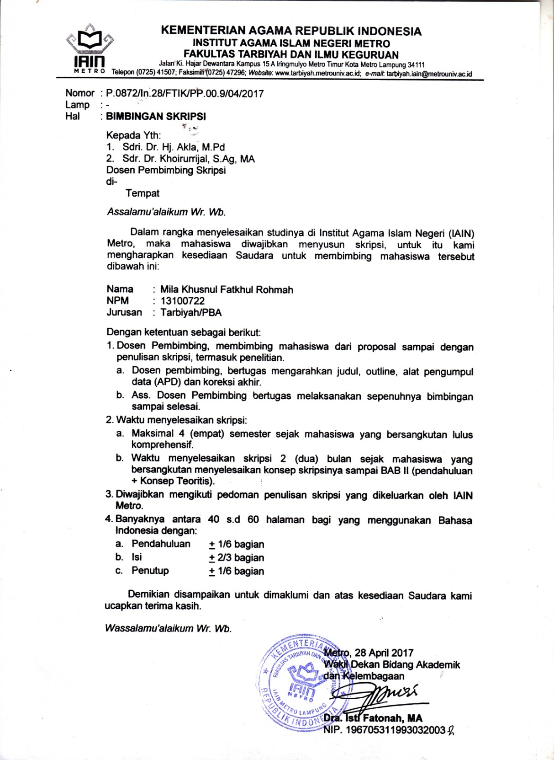

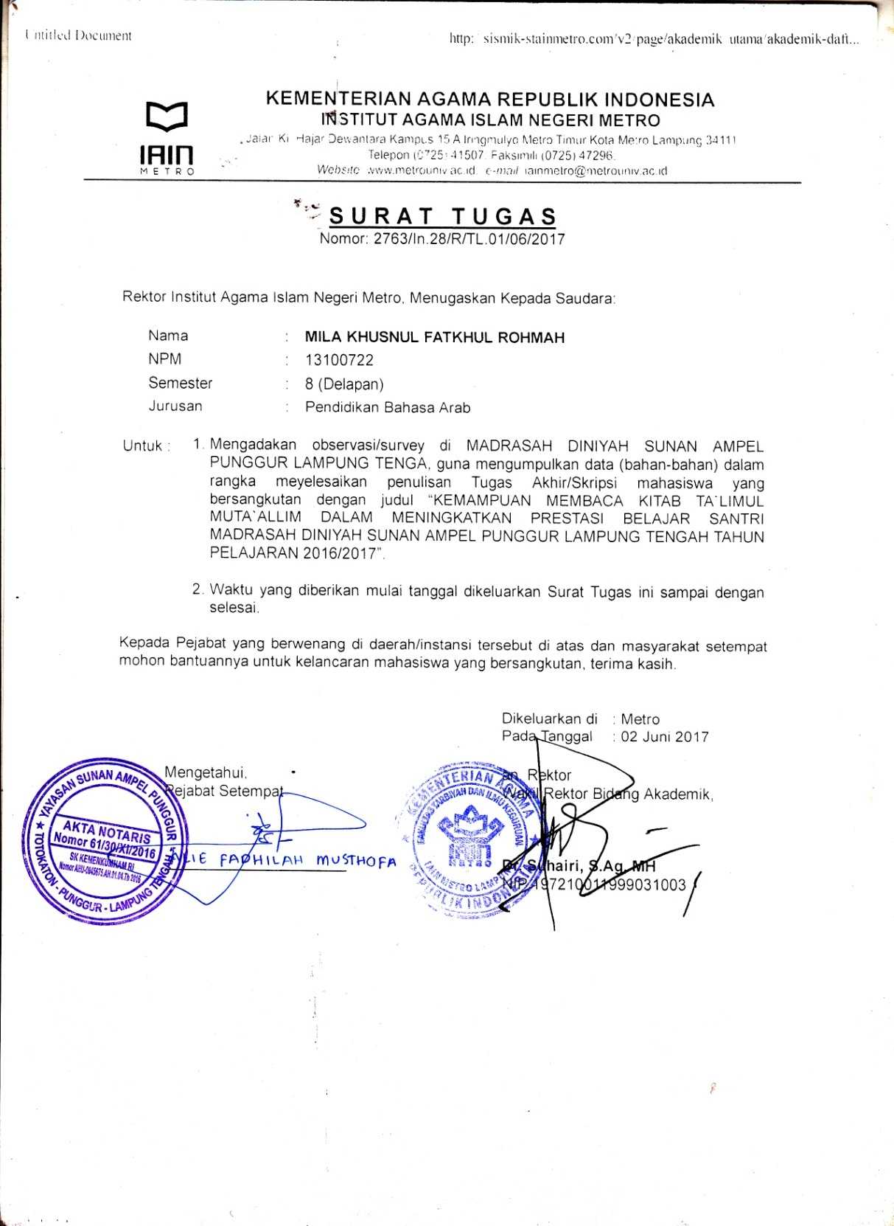

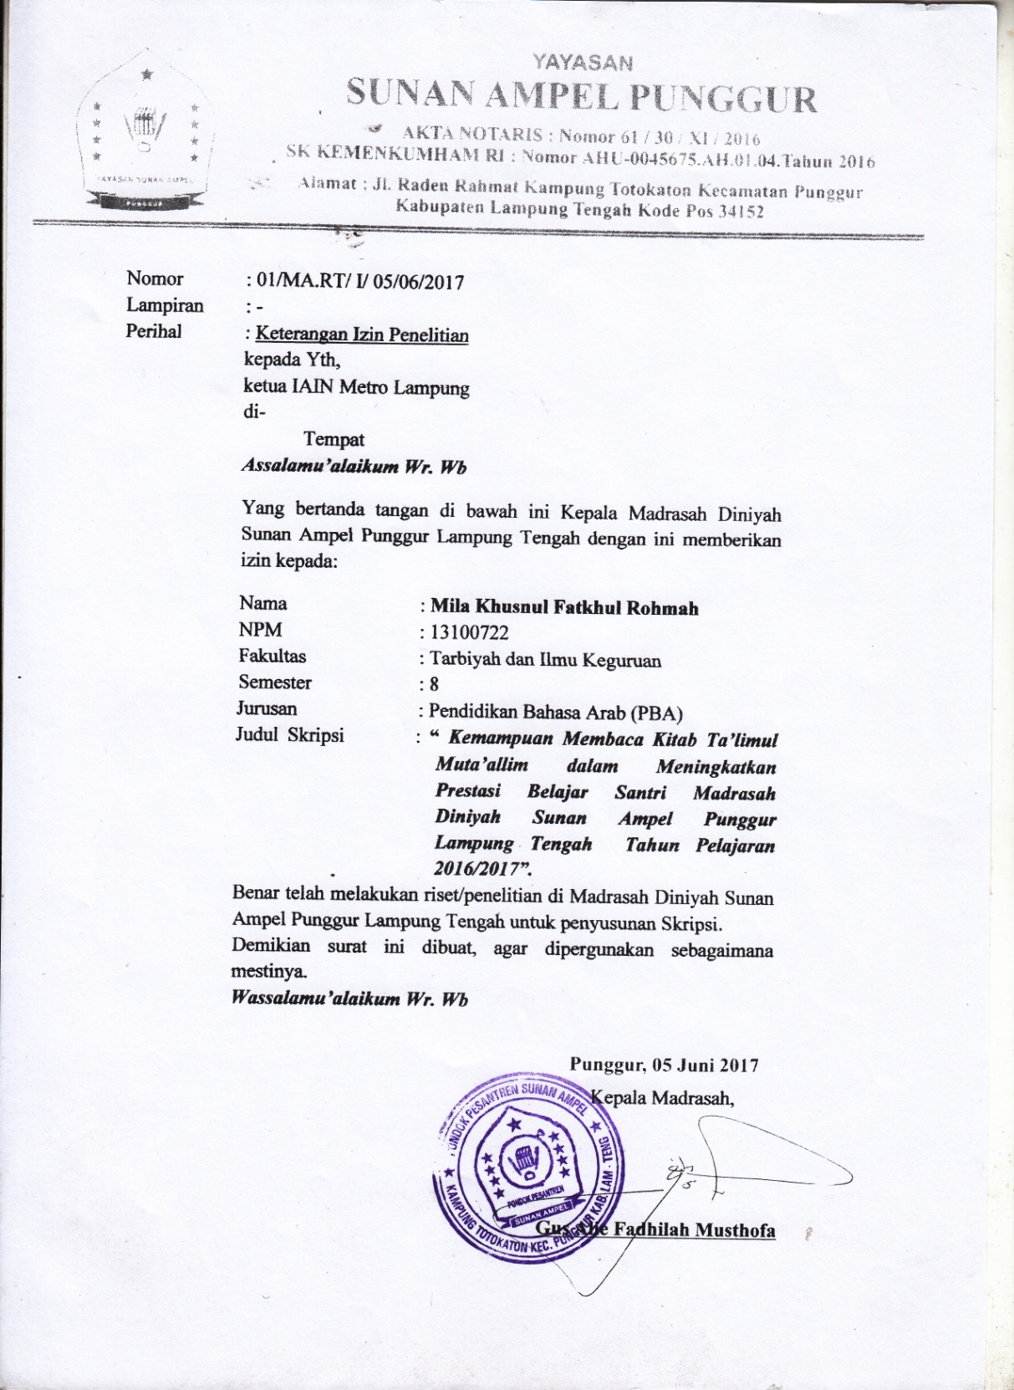

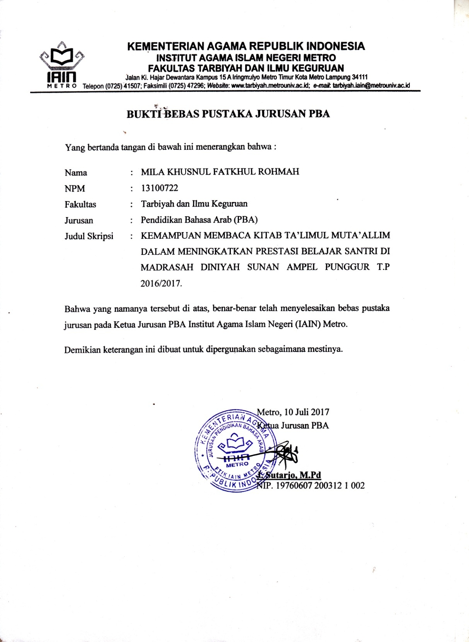

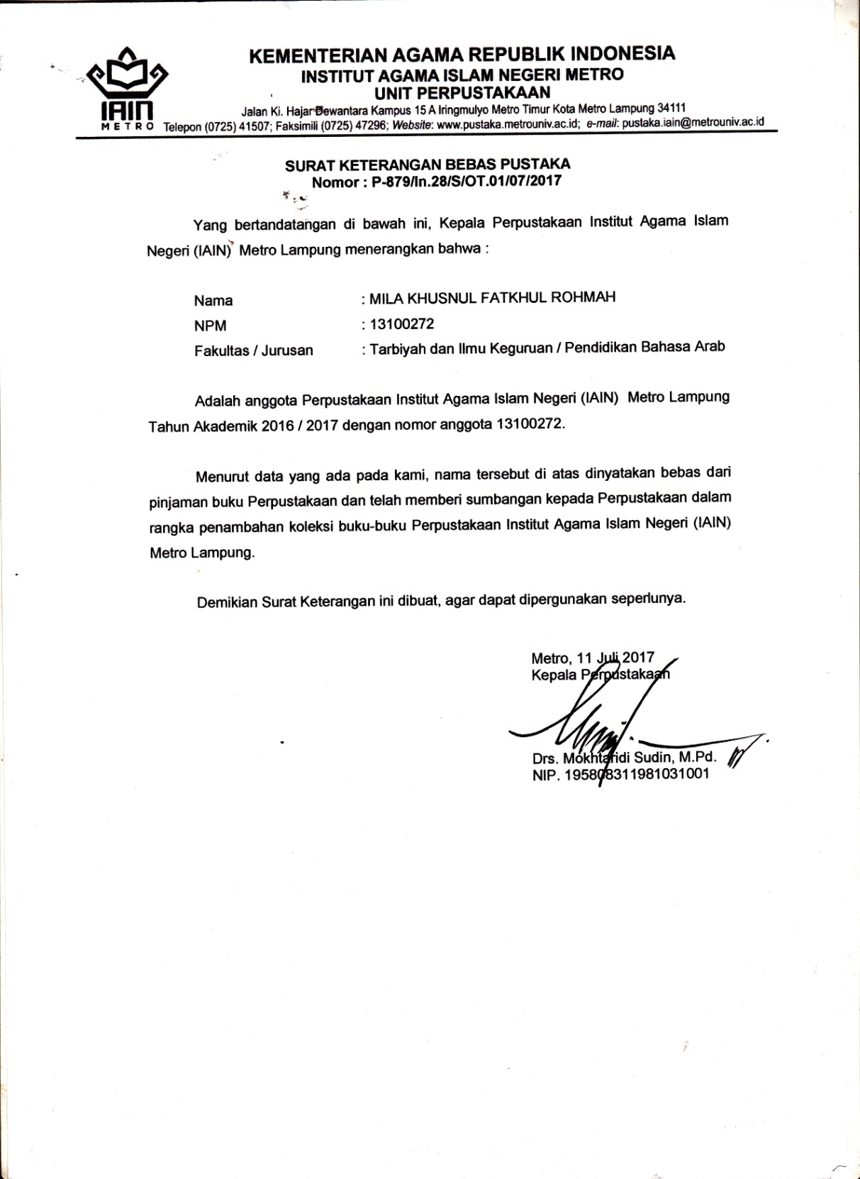

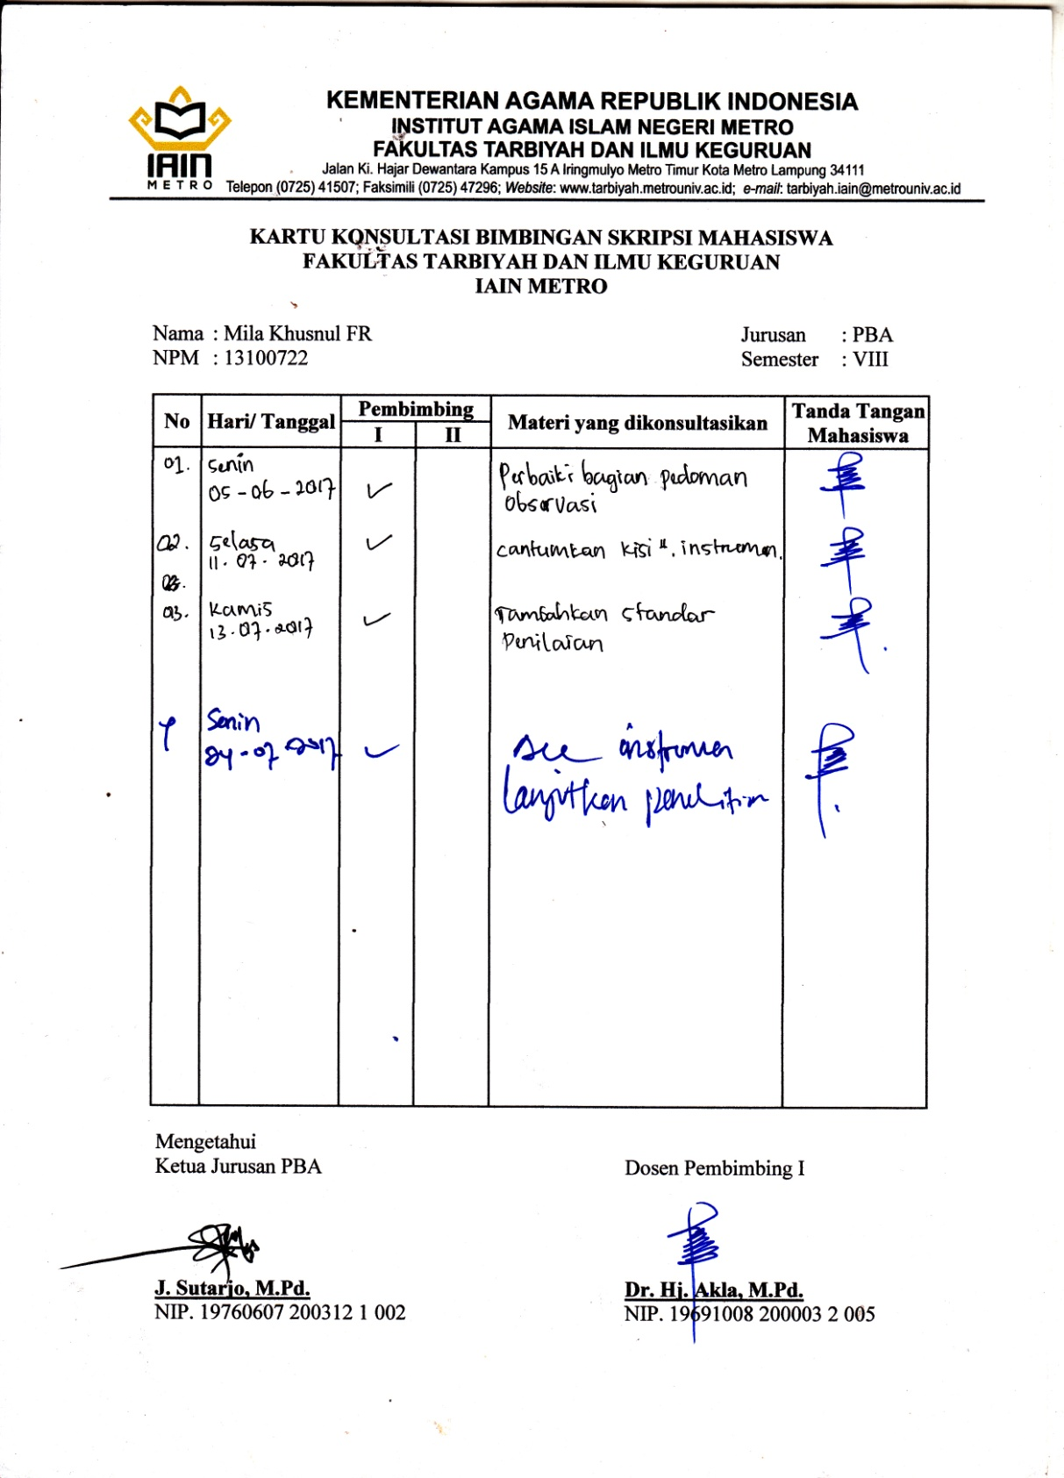

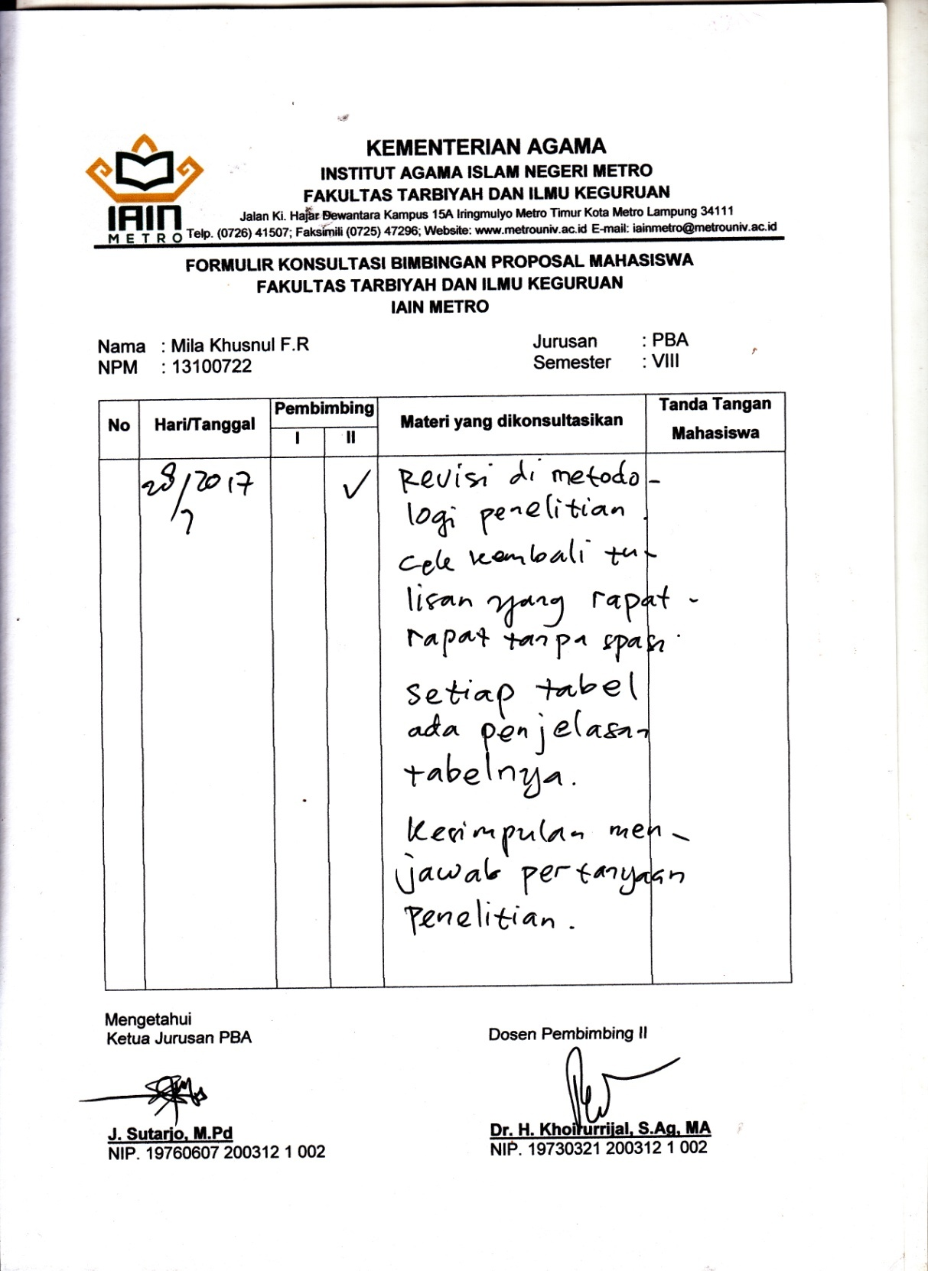

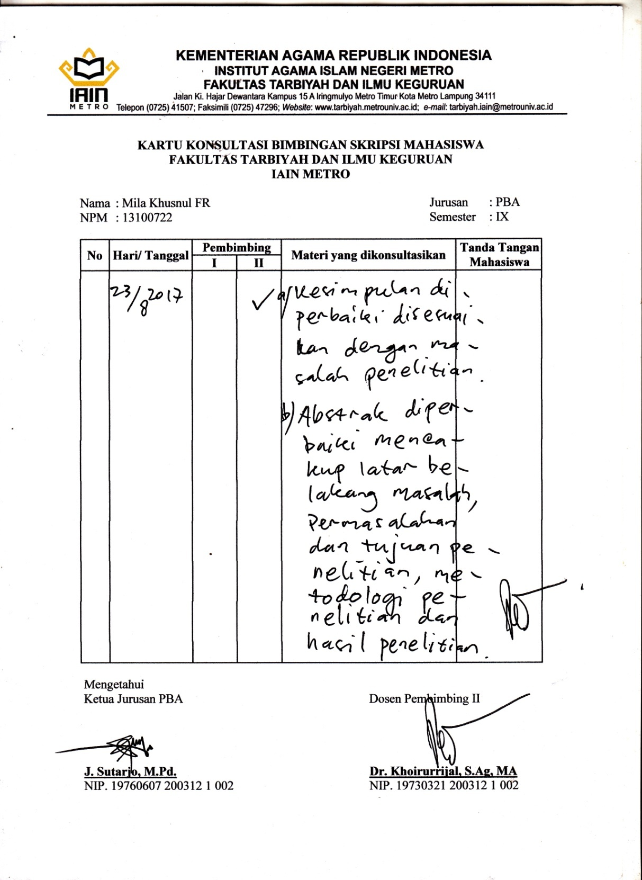

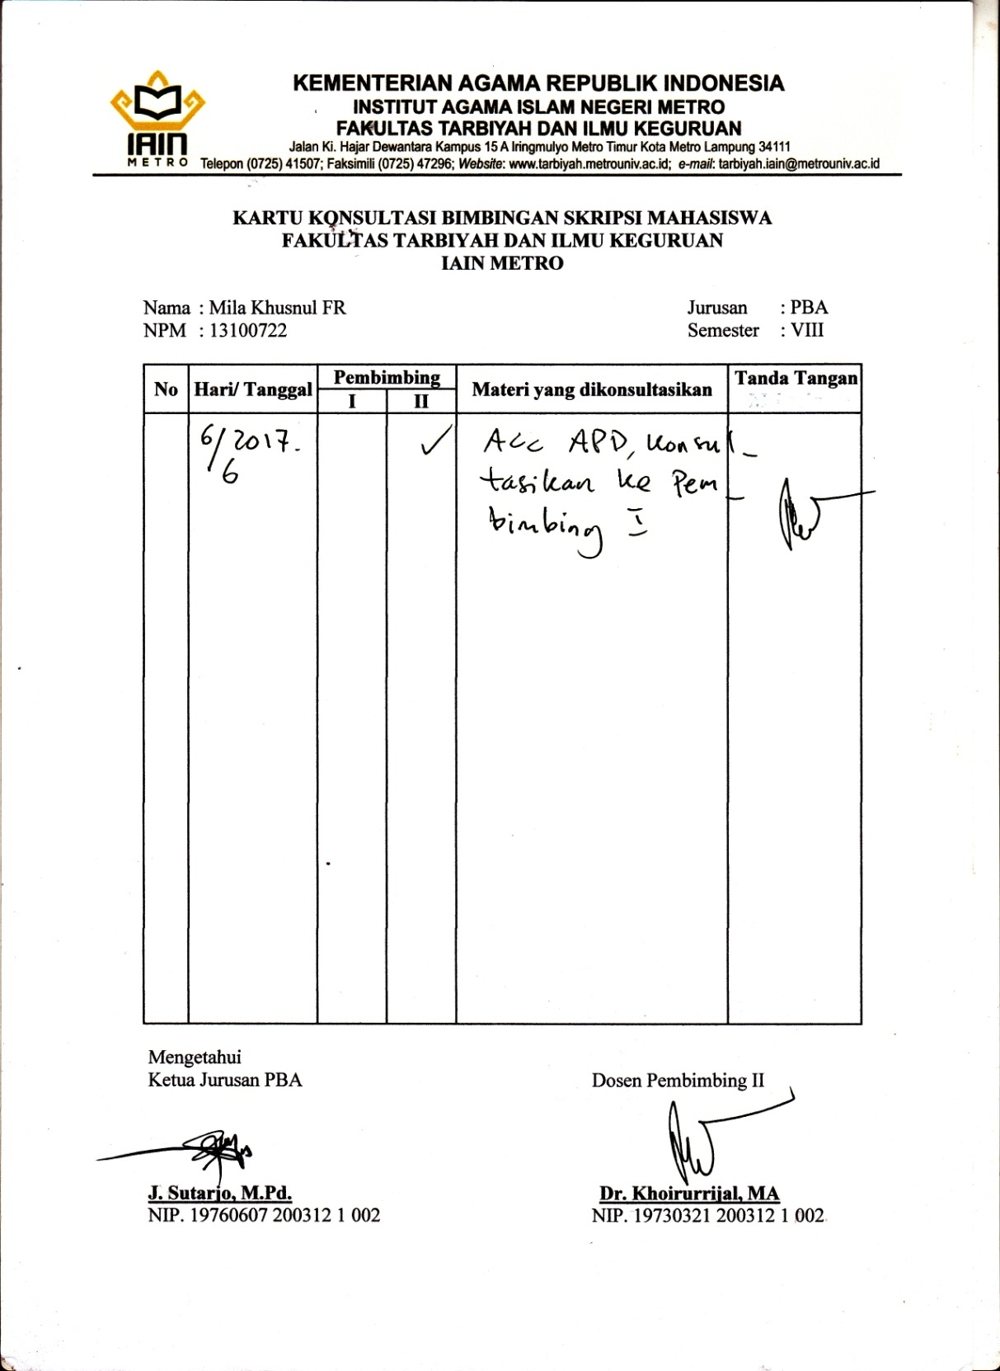

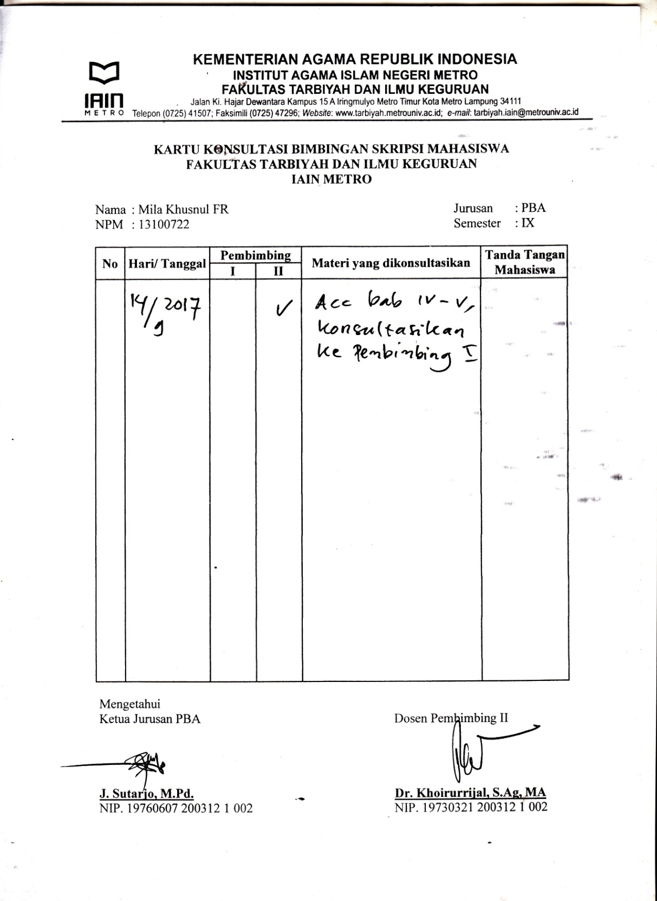

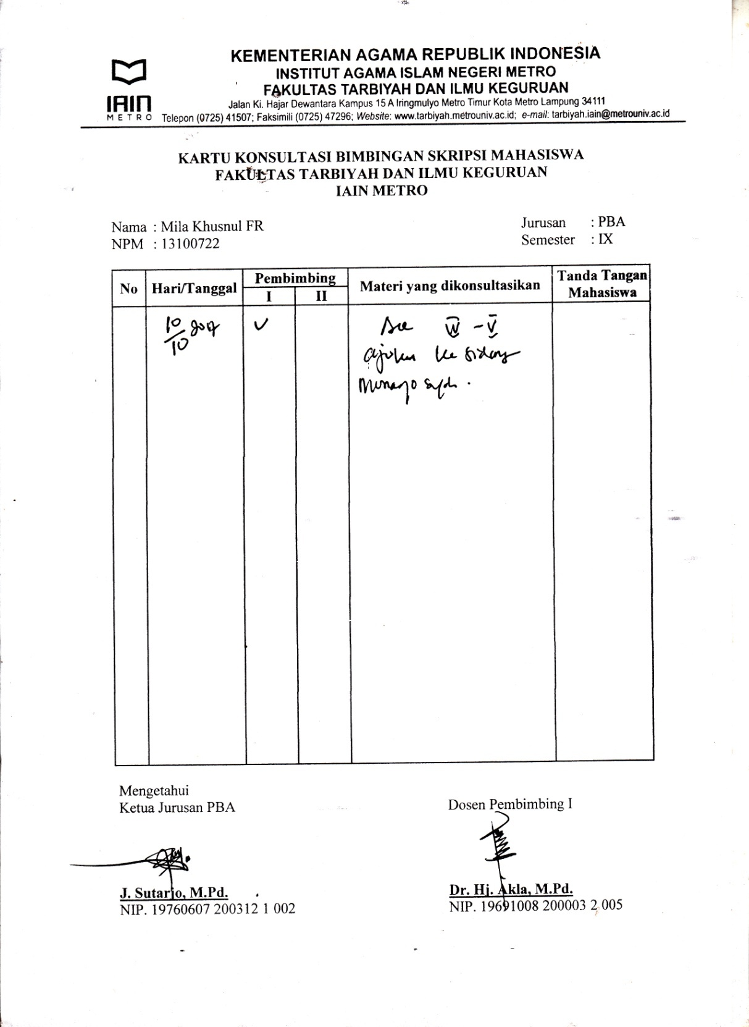

عناصر البحث العلمي
عوامل صعوبة تعلم قراءة كتاب "التعليم المتعلم" لدى طلابمدرسة سونان أمفيل الدينية فونجور لامبونج الوسطى
للعام الدرسي ٢۰۱٦/٢۰۱٧
صفحة الغلاف
صفحة الموضوع
شعار
إهداء
كلمة شكر وتقدير
تقرير المشرفين
الاعتماد من طرف لجنة الندوة العلمية
إقرار الطالب
ملخّص البحث باللغة العربية
ملخّص البحث باللغة الإندونيسية
محتويات البحث
قائمة الجداول
قائمة الرسوم البيانية
قائمة الملاحق

الفصل الأول:مقدمة
أ- الدوافع إلى البحث
ب- تركيز البحث
ج-سؤال البحث
د- غرض البحث ومنافعه
الفصل الثانى: الإطار النظري
أ- الوصف النظري
۱- مفهوم قراءة
أ) تعريف قراءة
ب)أهداف القراءة
ج) أنواع القراءة
٢- مفهوم صعوبة القراءة
أ) تعريف صعوبة
ب) العوامل التي تؤثرة صعوبة القراءة
ج) أنواع صعوبة القراءة
د) مشكلة اللغة
ه) صعوبة قراءة النص العربي
۳- كتاب تعليم المتعلم
أ) مفهوم كتاب تعليم المتعلم
ب) مواد كتاب التعليم المتعلم
ب- الدّراسات السابقة المناسبة
الفصل الثالث: منهج البحث
أ-تصميم البحث
ب-ميدان البحث وزمانه
ج-مصدر البيانات
د-التقنيات وإجرءات جمع البيانات
۱ ( مقابلة
٢ (اﻹخبتار
٣( وثيقة
ه-ﺇجراءات تحليل البيانات
و- مراجعة صحة البيانات
الفصل الرّابع: عرض بيانات البحث وتحليلها ومناقشتها
- لمحة عن ميدان البحث
۱-تاريخ الإختصار عن مدرسة سونان أمفيل الدينية فونجور
۲- رؤية المدرسة ورسالتها
- رؤية المدرسة
- رسالة المدرسة
۳- مناهج الدراسية
٤- أحوال طلاب مدرسةسونان أمفيل الدينية فونجور
۵- أحوال المدرسين والموظفين في مدرسةسونان أمفيلالدينية فونجور
٦- أحوال التسهيلات لمدرسة سونان أمفيل الدينية فونجور

- عرض بيانات البحث
۱- عملية التعليم والتعلم كتاب" التعليم المتعلم" لدى طلاب بمدرسة سونان أمفيل الدينية فونجورلامفونج الوصطى
۲- قراءة كتاب" التعليم المتعلم" لدى طلاب بمدرسة سونان أمفيل الدنية فونجور لامفونج الوسطى
ج- تحليل البيانات ومناقشتها
۱- عوامل صعوبة التعلم قراءة كتاب "التعليم المتعلم" بمدرسة سونان أمفيل الدينية فونجور لامفونج الوسطىللعام الدؤاسي ۲۰۱٦/۲۰۱٧
۲- عوامل غير اللغوية صعوبة التعلم قراءة كتاب "التعليم المتعلم" بمدرسة سونان أمفيل الدينية فونجور لامفونج الوسطى للعامالدراسي ۲۰۱٦/۲۰۱٧
الفصل الخمس: الخلاصة والإقتراحات
أ- الخلاصة
ب- الإقتراحات
المراجع العربيّة
المراجع الأجنبيّة
الجداول
الرسوم البيانية
الملاحق

أدوات جمع البيانات
عوامل صعوبة تعلم قراءة كتاب "التعليم المتعلم"
لدى طلاب بمدرسة سونان أمفيل الدينية فونجور لامبونجالوسطى للعام الدرسي ٢۰۱٦/٢۰۱٧

KISI- KISI PENELITIAN
- GambaranUmum Madrasah DiniyahSunanAmpelPunggur
No | Indikator | Metode Pengumpulan data
1 | Letak Geografis | - Observasi  - dokumentasi
2 | Sejarah berdiri, perkembangan, visi dan misi | - Observasi  - dokumentasi
3 | Struktur organisasi | - Observasi  - dokumentasi
4 | Keadaan siswa | - Observasi  - dokumentasi
5 | Keadaan guru | - Observasi  - dokumentasi
6 | Keadaan sarana dan prasarana | - Observasi  - dokumentasi

- KesulitanMembacadalamPembelajaranMembacaKitabTa’limulMuta’allim
No | Indikator | Metode Pengumpulan data
1 | Kesulitan Linguistik:  - Cara membaca arab gundul  - Membaca sekaligus menerjemahkan teks kitab ta’limul muta’allim  - Pemahaman kosakata dan kedudukan kalimat | - Observasi  - Dokumentasi  - wawancara
2 | Kesulitan Metodologi:  - Faktor alokasi waktu  - Faktor tenaga pengajar  - Faktor siswa  - Faktor metodologi  - Faktor media pembelajaran | - Observasi  - wawancara  - dokumentasi

PEDOMAN WAWANCARA
Sumber: Guru KitabTa’limulMuta’allimMadrsahDiniyahSunanAmpelPunggur
- Berapa lama BapakKitabkitabta’limulmuta’allim?
- Kurikulumdanbukupeganganapa yang Bapakpakaisaatmengajar di kelas?
- Metodedan media apa yang Bapakgunakanuntukkitabta’limulmuta’allim?
- MenurutBapakbagaimanasemangatsantridalambelajarkitabta’limulmuta’allim?
- Kendalaapa yang Bapakhadapidalammengajarkitabta’limulmuta’allim?
- Bagaimanakemampuansiswadalammembacatekskitabta’limulmuta’allimdalamsegilinguistikdanmemahamiteks?
- Bagaimanakeadaansantridalammenerjemahkantekskitabta’limulmuta’allimdalampenguasaankaidahnahwudanbekalkosakatanya?
- Kendalaapa yang santrialamidalambelajarqiro’ah?
- Apafaktorkesulitansantri yang Bapakketahuidalambelajarkitabta’limulmuta’allimkhususnyamembacakitabta’limulmuta’allim?
- BagaimanaBapakmengevaluasisiswadalampembelajarankitabta’limulmuta’allim?
- Kalaudarisegipenerjemahantekskitabta’limulmuta’allimapakahsiswasudahmenguasaisemua?
- MenurutBapakapafaktorpenghambatdanpendukungkitabta’limulmuta’allim?
- MenurutBapakbagaimanapandangansantriterhadappelajarankitabta’limulmuta’allim?
Sumber: Santri
- Bagaiman yang saudarirasakanketikabelajarkitabta’limulmuta’allim?
- Ada kesulitantidakketikabelajarkitabta’limulmuta’allim?
- Adakahkesulitandalammembacadanmenerjemahkantekskitabta’limulmuta’allim?
- Apakahmayoritaskesulitanteman- teman di kelas?
- Apasenangnyadansulitnyabelajarkitabta’limulmuta’allim?
- Kalau di rumahbelajarkitabta’limulmuta’allimtidak?

HASIL WAWANCARA
- Wawancaradengan Guru
Nama Guru : Ustadz. Aminuddin
Tempat : Gd. Aula Madrasah DiniyahSunanAmpel
Hari/Tanggal : Minggu 04 Juni 2017
Waktu : Pukul 19.45- 20.15 WIB

Penulis | : | Berapa lama Bapak Kitab kitab ta’limul muta’allim?
Guru | : | Saya mengajar sejak tahun 2015 sampai sekarang.
Penulis | : | Kurikulum dan buku pegangan apa yang Bapak pakai saat mengajar di kelas?
Guru | : | Kurikulum berbasis pondok pesantren dan buku menggunakan kitab ta’limul muta’allim.
Penulis | : | Metode dan media apa yang Bapak gunakan untuk kitab ta’limul muta’allim?
Guru | : | Saya menggunakan metode ceramah, tanya jawab dan media saya gunakan buku, spidol dan papan tulis.
Penulis | : | Menurut Bapak bagaimana semangat santri dalam belajar kitab ta’limul muta’allim?
Guru | : | Masih sedang – sedang saja. Dan jika santri terlalu cuek maka sayaakan memotivasi santri terutama untuk awal pembelajaran. Biasanya santri semangat itu kalangan dari santri yang menetap, karena mereka menganggap membaca kitab kuning itu mudah. Dan dari kalangan santri menetap hanya 30 persen saja.
Penulis | : | Kendala apa yang Bapak hadapi dalam mengajar kitab ta’limul muta’allim?
Guru | : | Kendala itu pasti ada. Terutama memotivasi santri itu kurang dan jika diberi kesempatan tidak mau memanfaatkan. Santri juga sering meminta izin untuk ke kamar mandi itu tanda- tanda bahwa anak kurang antusias dalam pembelajaran. Selain itu ada santri yang mengantuk bahkan tidur di kelas.
Penulis | : | Bagaimana kemampuan siswa dalam membaca teks kitab ta’limul muta’allim dalam segi linguistikdan memahami teks?
Guru | : | Itu ada tiga macam. Ada yang terbata- bata, sedang dan sudah bisa. Tetapi hampir semua sudah berada di taraf sedang, baik dari segi pemanggelan kata dan intonasi. Rata- rata sudah fasih, tetapi jedanya santri itu masih belum mengetahui temapat yang tepat untuk berhenti ketika membaca teks kitab ta’limul muta’allim.jadi santri harus dituntun dulu sebelum dissuruh membaca teks, sehingga bisa meraba apakah kalimat itu harus diteruskan atau berenti membacanya.
Penulis | : | Bagaimana keadaan santri dalam menerjemahkan teks kitab ta’limul muta’allim dalam penguasaan kaidah nahwu dan bekal kosakatanya?
Guru | : | Santri itu rata- rata masih mengalami kesulitan.
Penulis | : | Kendala apa yang santri alami dalam belajar qiro’ah?
Guru | : | Rata- rata santri itu membaca teks kitab ta’limul muta’allim seperti membaca ayat Al- Qur’an baik dari intonasinya maupun nadanya.
Penulis | : | Apa faktor kesulitan santri yang Bapak ketahui dalam belajar kitab ta’limul muta’allim khususnya membaca kitab ta’limul muta’allim?
Guru | : | Sebenarnya faktor santri menimba ilmu itu apakah santri sudah belajar ataukah baru disini santri itu belajar kitab ta’limul muta’allim. Ada santri yang tidak menetap (santri ngalong) itu jelas penghambat kesulitan santri belajar kitab ta’limul muta’allim disini, kalau santri tidak aktif. Tetapi kalau santri aktif meskipun belum pernah belajar kitab ta’limul muta’allim pasti akan bisa mengikuti.
Penulis | : | Bagaimana Bapak mengevaluasi siswa dalam pembelajaran kitab ta’limul muta’allim?
Guru | : | Setiap hari saya mengevaluasi. Dan jika ada santri yang aktif nanti saya akan memberikan nilai tambahan sendiri.
Penulis | : | Kalau dari segi penerjemahan teks kitab ta’limul muta’allim apakah siswa sudah menguasai semua?
Guru | : | Kalau secara global itu santri masih kurang. Tetapi yang sudah bisa hanya 30 persen. Terkadang yang sudah bisa merasa bosan sehingga tingkahnya aneh- aneh di kelas. Tetapi juga ada santri yang sudah tidak tahu dan tidak mau bertanya. Sehingga saya ambil jalan tengah saja. Saya suruh anak yang sudah bisa untukmengajari temannya yang belum bisa.
Penulis | : | Menurut Bapak apa faktor penghambat dan pendukung kitab ta’limul muta’allim?
Guru | : | Kalau faktor penghambat mereka masih kurang semangat, belajar kitab ta’limul muta’allim baru pertama, dan di rumah tidak belajar mengaji. Kalau faktor pendukung kebalikannya santri itu sudah belajar kitab ta’limul muta’allim sebelumnya.
Penulis | : | Menurut Bapak bagaimana pandangan santri terhadap pelajaran kitab ta’limul muta’allim?
Guru | : | Sebagian santri menganggap bahwa belajar kitab ta’limul muta’allim itu sulit. Di rumah mereka tidak mengkajinya. Dan itu tugas saya untuk membuat santri tidak berpandangan bahwa belajar kitab ta’limul muta’allim itu sulit.
- WawancaradenganSantri
- Nama Santri : RidaRahmawati
Tempat : Aula Madrasah DiniyahSunanAmpel
Hari/Tanggal : Selasa 06 Juni 2017
Waktu : Pukul 19.28 WIB - Selesai

Penulis | : | Bagaiman yang saudari rasakan ketika belajar kitab ta’limul muta’allim?
Santri | : | Biasa saja, asyik- asyik aja. Karena sejak MI sudah belajar kitab ta’limul muta’allim.
Penulis | : | Ada kesulitan tidak ketika belajar kitab ta’limul muta’allim?
Santri | : | Kalau saya sering lupa nginget- nginget mufradatnya.
Penulis | : | Adakah kesulitan dalam membaca dan menerjemahkan teks kitab ta’limul muta’allim?
Santri | : | Iya kadang susunan nahwunya kalau saya masih sulit kak.
Penulis | : | Apakah mayoritas kesulitan teman- teman di kelas?
Santri | : | Ya banyak yang gak tahu mufradatnya ototmatis gak akan tahu makna kalimatnya.
Penulis | : | Apa senangnya dan sulitnya belajar kitab ta’limul muta’allim?
Santri | : | Senangnya kalau udah baca fhasal- fhasalnya dan udah tahu maksudnya itu asyik kak. Kalu sulitnya menghafalkan mufradatnya itu.
Penulis | : | Kalau di rumah belajar kitab ta’limul muta’allim tidak?
Santri | : | Iya saya belajar sama ibu saya, karena ibu saya pernah mondok selam 3 tahun.
- Nama Santri : RimandaMufidah
Tempat : Aula Madrasah DiniyahSunanAmpel
Hari/Tanggal : Selasa 06 Juni 2017
Waktu : Pukul 19.28 WIB – Selesai

Penulis | : | Bagaiman yang saudari rasakan ketika belajar kitab ta’limul muta’allim?
Santri | : | Ya saya suka aja karena di Mts sudah belajar kitab ta’limul muta’allim ditambah di pondok jadi tinggal ngulang- ngulang aja.
Penulis | : | Ada kesulitan tidak ketika belajar kitab ta’limul muta’allim?
Santri | : | Kalau saya di dhomir- dhomirnya kak, karena setiap kata kerja pesti berbeda- beda.
Penulis | : | Adakah kesulitan dalam membaca dan menerjemahkan teks kitab ta’limul muta’allim?
Santri | : | Iya kadang untuk menerjemahkan ke kalimat yang tepat itu sulit.
Penulis | : | Apakah teman- teman ada yang mondok dan lulusan dari pondok juga?
Santri | : | Ada kak, tapi Cuma sekitar 10 anak sehingga masih banyak yang belum bisa membaca kitab ta’limul muta’allim.
Penulis | : | Apa senangnya dan sulitnya belajar kitab ta’limul muta’allim?
Santri | : | Senangnya itu kalau disuruh nerjemah teks kitab ta’limul muta’allim tapi kadang gak pas karen sering lupa artinya jadi bikin rumit. Kalau sulitnya di dhomir- dhomir yang sering berubah setiap kata kerja sama masih kurang mufradat.
Penulis | : | Kalau di rumah belajar kitab ta’limul muta’allim tidak?
Santri | : | Kalau saya belajar kitab ta’limul muta’allim di asrama, ya belajar kitab- kitab kuning lainnya.
- Nama Santri : AndikaSetiaWardani
Tempat : Aula Madrasah DiniyahSunanAmpel
Hari/Tanggal : Selasa 06 Juni 2017
Waktu : Pukul 19.28 WIB – Selesai

Penulis | : | Bagaiman yang saudari rasakan ketika belajar kitab ta’limul muta’allim?
Santri | : | Ya saya senang aja meskipun sulit karena saya belem pernah belajar kitab ta’limul muta’allim dan belum pernah di pesantren.
Penulis | : | Ada kesulitan tidak ketika belajar kitab ta’limul muta’allim?
Santri | : | Kalau saya bingung kadang harokat dan tanda bacanya sering berubah- ubah dan juga untuk kosakata nya saya masih sedikit.
Penulis | : | Adakah kesulitan dalam membaca dan menerjemahkan teks kitab ta’limul muta’allim?
Santri | : | Apalagi saya kak, saya masih awam sekali dengan teks kitab ta’limul muta’allim tetapi saya tetp mengikutinya.
Penulis | : | Kalau mayoritas kesulitan teman- teman di kelas apa?
Santri | : | Banyak yang gak tahu susunan kalimatnya sehingga tidak paham teks kitab ta’limul muta’allim.
Penulis | : | Apa senangnya dan sulitnya belajar kitab ta’limul muta’allim?
Santri | : | Senangnya kalau disuruh membaca dan menghafal mufradat meskipun susah. Kalau yang sulit itu tanda bacanya berubah- ubah dan masih sulit baca tulisan arab gundul.
Penulis | : | Kalau di rumah belajar kitab ta’limul muta’allim tidak?
Santri | : | Tidak, Cuma belajar baca Al- Qur’an aja dengan guru tentor.

HASIL OBSERVASI

Nama Guru : Ustadz. Aminuddin
BidangStudi : KitabTa’limumMuta’allim
Hari/Tanggal : Minggu 04 Juni 2017
Waktu : Pukul 19.00 – 20.45 WIB
Subjek : Santri Madrasah DiniyahSunanAmpel (23 Santri)
Tempat : Kelas Madrasah DiniyahSunanAmpel
Deskripsi Data:
Sumber data
adalahkegiatanpembelajarankitabta’limummuta’allim,inimerupakanobservasipembelajaranmembaca yang dilakukanolehpenulissecara global sehinggamemperoleh data sebagaiberikut:
PembelajaranKitabTa’limumMuta’allimdimulaipadapukul 19.00 sebelumpembelajaran di mulai guru memberikansalamdanmenanyakankabarsantridenganbahasaarab. Kemudian guru menyururhsantrimembukakitabnyahalamanlima. Guru membacakanbacaanyadenganintonasidanpenekanan yang dapatdipahamiuntukditerjemahkankedalambahasajawa, santridisuruhuntukmemaknaikitabnyatersebutmenggunakantulisanpegon. Setelahselesaimemaknaibacaantersebut guru menyuruhsantrimembacabacaantersebutbesertaartianpegonnya. Hampirsemuasantrimendapatgiliranmembaca. Disaatsantrimembaca, guru juga membenarkanbacaansantri yang salahsertamembantusantridalammenerjemahkankalimat yang dibacanya.
Kemudian guru mengolaborasikanmateridengankehidupansehari- harisantridanmenjelaskankepadasantrimaknabacaantersebut. Kemudian guru menyuruhsalahsatusantriuntukmajukedepankelasuntukmenjelaskankembalikepadateman-temannya.
Kondisikelas yang mula –mulaantusiaskemudiansebagiansantriada yang ngobroldengantemannya, bermainsendiri, mengantuk, bahkanada yang tidur di kelas. Kemudian guru menyuruhsantri yang membuatkelastidakkondusifuntukmembacadanmenerjemahkanteks. Setelahsemuaselesai guru membukasesitanyajawabpadasantri yang belumpahamdenganmateri yang dipelajari. Sebelum guru mengakhiripembelajaran, santridiberitugasuntukmenghafalkanmufradatdanmempelajarimateri yang akandibahaspadapertemuanselanjutnya.
Interpretasi Data:
Kegitanpembelajarankitabta’limummuta’allim yang dimulaipadapukul 19.00- 20.45 WIB iniberjalandenganlancardancukupkondusif. Meskipunterdapatbeberapasantri yang menghambatjalannyapembelajaran, tetapi guru bisakembalimengkondisikanpembelajarantersebutdanbisamemanfaatkanwaktusebaikmungkin. Adapunmetode yang digunakanadalahmetodelangsung, ceramahdantanyajawab.

السيرة الذاتية للباحثة

اسم الباحثة ميلا حسن الفتح الرحمة وُلدت بقرية تولونج أجونج فى التاريخ 16 إبريل ۱٩٩5 وكانت بنتا أولى من ثلاث إخوة لوالدَيها السيد سيفل كارني والسيدة سيتي نور شمشية.
وبدأت الباحثة تأدية التعليم من المدرسة الابتدائية الحكومية الأولى بجولا فوتيه ماتارام (GPM) لامبونج الوصطى, وتمت بالشهادة فى سنة 2007 ثمّ استمرّت الباحثة إلى المدرسة الثانوية الإسلامية الحكومية والى سوعو لامبونج الوصطى وتمت بالشهادة سنة 2010 وبعد ذلك ثمّ استمرّت الباحثة إلى المدرسة المتوسطة العالية الحكومية والى سوعو لامبونج الوصطى وتمت بالشهادة سنة 2013
وبعد النجاح ثمّ استمرّت الباحثة إلى التعليم بجامعة الإسلامية الحكومية بميترو كلية التربية و شعبة تعليم اللغة العربية للعام الأكاديمي 2013/2014

محمود كامل الناقة ورشدي أحمد طعيمة، طرائق تدريس اللغة العربية لغير الناطقين بها، (إيكسيكو، 2003 م )، ص، 149
الملاحظة بمدرسة سونان أمفيل الدينية فونجور، في تاريخ 9 نوفيمبير 2016
ـ شيفرد, بيتر , جريجوري ميتشل ؛ ترجمة أحمد هوشان . القراءة السريعة . د م , 2006 . ص 11 .
^{٦}أحمد فؤاد محمود علمان، المهارات اللغوية، (الرياض: دار المسلم للنشر والتوزيع، ۱٩٩٢)، ص. ۱٢۰
Departemen Pendidikan Nasional, Kamus Besar Bahasa Indonesia., h. 82
Acep Hermawan, Metodologi Pembelajaran Bahasa Arab, (Bandung: Remaja Rosdakarya, 2011)., h. 143
Farida Rohim, Pengajaran Membaca di Sekolah Dasar,( Jakarta: Bumi Aksara,2008).,h. 3.
حسن شحاتة، تعليم اللغة العربية بين النظرية والتطبيق، ( القاهرة: الدار المصرية اللبنانية، ٢۰۰٢ م)، ص: ١۰٥
محمود كامل الناقة ورشدي أحمد طعيمة، طرائق تدريس اللغة العربية لغير الناطيقين بها (إكسيكو:المنظمة الإسلامية للتربية والعلوم والثقافة,۲۰۰۳)، ص:١٥٢-۱۵۱
ـ جابر عبد الحميد و آخرون , الطرق الخاصة بتدريس اللغة العربية و أدب الأطفال , الطبعة 1 , القاهرة , مصر , 1983 , ص 89 .
^{۱۸} رشدي أحمد طعيمة, تعليم العربية لغير ا لناطيقين بها مناجه وأساليبه (إكسيكو: المنظمة الإسلامية للتربية والعلوم والثقافة, ۱٩۸٩), ص. ۱۸۳.
^{۲۰} زكريا إسماعيل, طريق تدريس, ص, ۱۱٩
۲^{۰} نايف محمور معروف, خصائص العربية وطرائق تدريسها, ( بيروت: دار النفائس, ۱٩۸۵), ص. ٩۲-٩۳.
Abu Ahmadi dan Supriyono Widodo, Psikologi Belajar, (Jakarta: Rineka Cipta,2004)., h. 77.
ـ فتحي الزيات , طريقة تصحيح مقياس التقدير التشخيصي لصعوبات القراءة , ص 1 .
Mulyono Abdurrohman, Pendidikan: Bagi Anak Berkesulitan Belajar, (Jakarta: Rineka Cipta, 1999)., h. 204.
Khusni, “mengatasi Kesulitan Keterampilan Membaca”, https://khusni.wordpress.com/2008/09/03/mengatasi-kesulitan-keterampilan-membaca-pada-awal-tahun-pelajara-siswa-kelas-X/, didwonload 29 november 2017.
ـ www.t1t.net/researches/tarab/9.doc‏ , 27 November 2017, 13:50.
Debdikbud, Kamus Besar Bahasa Indonesia, (Jakarta: Bulan Bintang, 2002)., h. 276.
Syukir, Dasar- dasar Strategi Dakwah Islami, (Surabaya: Al- Ikhlas, 1983)., h. 65.
Nazri Syakur, Resolusi Metodologi Pembelajaran Bahasa Arab, (Yogyakarta: BiPA, 2010)., h. 57.
J.W.M.Verhaar, Asas- asas Linguistik Umum, (Yogyakarta: Gajah Mada University Press,2010)., h. 84.
M. Ramlan, Sintaksis, (Yogyakarta: CV. Karyono, 1987), h. 21.
Zalyana, Psikologi Pembelajaran Bahasa Arab, (Pekanbaru: Al-Mujtahadah Press, 2010), h. 10.
Syamsu, dkk, Landasan Bimbingan dan Konseling, (Bandung: PT. Remaja Rosdakarya,2008), h. 67.
Alex Sobur, psikologi Umum, (Bandung: Pustaka Setia, 2003), h. 181.
https://ashakimppa.blogspot.co.id/2016/09/download-kitab-syarah-talimul-mutaallim.html diunduh pada 15 Agustus 2017.
١^{١}الشيخ الزرنوجى، التعليم التمعلم، (سماراع: فوستكا العلويّة)، ص، ٤٨
Amirul hadi, Haryono, Metodologi Penelitian Pendidikan, (Bandung: Pustaka Setia, 1998), h. 16
Suharsimi Arikunto, Prosedur penelitian Suatu Pendekatan Praktik (Jakarta: Rineka Cipta, 2006), cet XIII, hal.142.
Suharsimi Arikunto, Prosedur penelitian., h. 129.
Akla, Metodologi Penelitian Pengajaran Bahasa Arab, (Lampung: Cv. Laduny Alifatama, 2014), h. 147.
Suharsimi Arikunto, Prosedur Penelitian Suatu Pendekatan Praktis, (Jakarta: Rineka Cipta, 1993)., h. 1
Suharsimi Arikunto, Dasar- Dasar Evaluasi Pendidikan, (Jakarta: Bumi Aksara, 2003)., h. 236
Ibid., h.151.
Sugiono, Memahami Penelitian Kualitatif, (Bandung: Alfabeta, 2010), cet ke-3., h. 91
Lexy J. Meleong, Metodologi Penelitian Kualitatif, Edisi Revisi, (Bandung: Remeja Rosdikarya, 2013)., h. 324.
Ibid., h. 324.
الوثيقة عن شخصية مدرسة سونان أمفيل الدينية فونجور كتبها الباحثة في تاريخ ٣ يونيو ٢۰۱٧
الوثيقة عن شخصية مدرسة سونان أمفيل الدينية فونجور كتبها الباحثة في تاريخ ٣ يونيو ٢۰۱٧
^{۳} الوثيقة عن شخصية مدرسة سونان أمفيل الدينية فونجور كتبها الباحثة في تاريخ ٣ يونيو ٢۰۱٧
^{٤} الوثيقة عن شخصية مدرسة سونان أمفيل الدينية فونجور كتبها الباحثة في تاريخ ٣ يونيو ٢۰۱٧
^{۵} الوثيقة عن شخصية مدرسة سونان أمفيل الدينية فونجور كتبها الباحثة في تاريخ ٣ يونيو ٢۰۱٧
Aminuddin, (Guru Kitab Ta’limul Muta’allim). Wawancara Tanggal 4 Juni 2017.
Andika Setiawan, Rimanda Mufidah, Muhammad Rivaldan Ria Regiana, (Santri Madrasah Diniyah Sunan Ampel Punggur). Wawancara Tanggal 6 Juni 2017.
Alie Fadhilah Musthofa,(Pengasuh serta kepala madrasad diniyah sunan ampel punggur). Wawancara tanggal 10 Juni 2017.

